江苏国泰新点软件有限公司

地址：江苏张家港市经济开发区**(http://www.epoint.com.cn)**

电话：0512-58188000传真：0512-58132373



**政府采购**

**招标代理操作手册**

**目录**

一、 系统前期准备 3

1.1、 驱动安装说明 3

1.1.1、 安装驱动程序 3

1.2、 检测工具 5

1.2.1、 启动检测工具 5

1.2.2、 系统检测 6

1.2.3、 证书检测 7

1.2.4、 签章检测 8

1.3、 浏览器配置 9

1.3.1、 Internet选项 9

1.3.2、 关闭拦截工具 12

二、 政府采购 13

2.1、 计划注册 14

2.1.1、 新建项目 14

2.1.2、 新建标段（包） 17

2.2、 开标前 20

2.2.1、 场地预约 20

2.2.2、 场地变更 22

2.2.3、 招标文件 24

2.2.4、 招标公告 26

2.2.5、 答疑文件 29

2.2.6、 变更公告 31

2.3、 开标评标 33

2.3.1、 开标情况录入 33

2.3.2、 评标情况录入 34

2.4、 开标后 35

2.4.1、 中标公示 35

2.4.2、 中标通知书 38

2.4.3、 采购异常 39

2.5、 保证金业务 42

2.5.1、 入账数目查询 42

2.5.2、 入账明细查询 43

2.5.3、 退款利息查询 44

**修订记录**

|  |  |  |  |  |
| --- | --- | --- | --- | --- |
| **版本** | **修改日期** | **修改内容** | **修改人** | **备注** |
|  | 2018-8-21 |  | 梁安 | 在标准系统上加以修改更新 |
|  |  |  |  |  |
|  |  |  |  |  |
|  |  |  |  |  |

# 系统前期准备

* 1. **驱动安装说明**
     1. **安装驱动程序**

1、登陆白山市公共资源交易网（<http://bsggzyjy.cbs.gov.cn/>），下载驱动，打开下载好的驱动，双击安装程序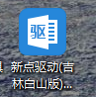，进入安装页面。

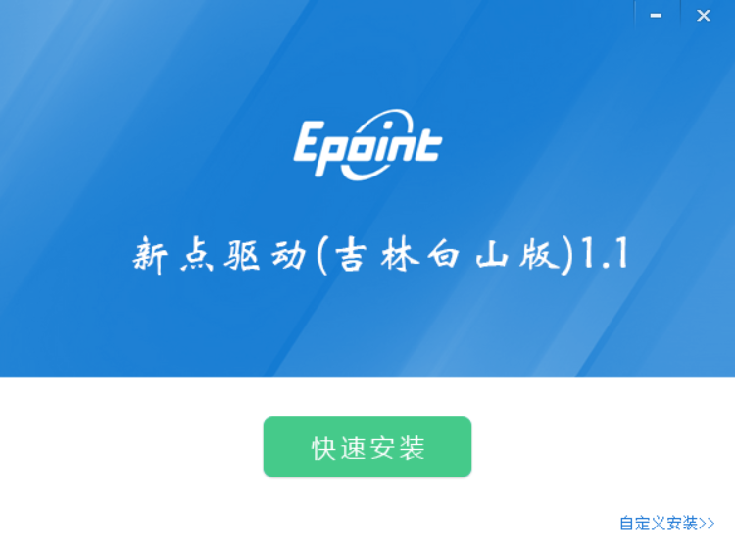

2、点击快速安装或者自定义安装，进入安装页面。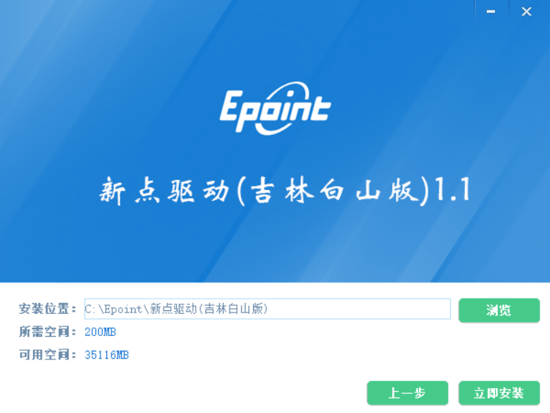

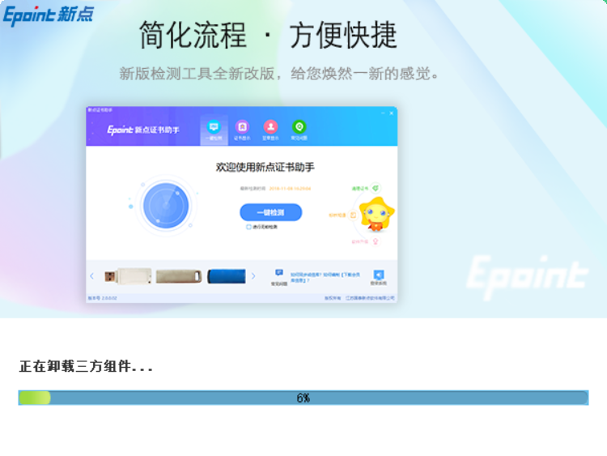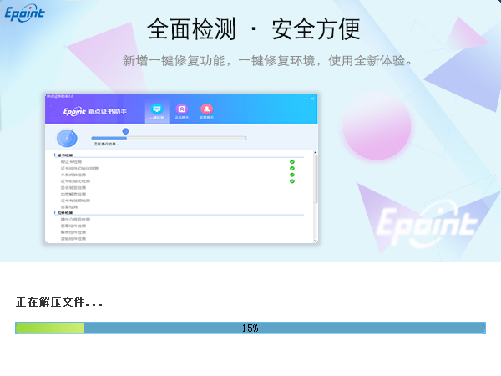

3、运行完毕后，驱动安装成功。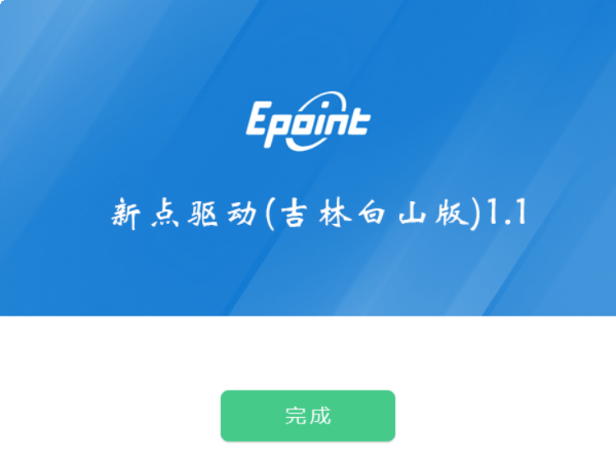

* 1. **检测工具**
     1. **启动检测工具**

用户可以点击桌面上的新点检测工具图标来启动检测工具。

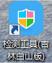

* + 1. **系统检测**

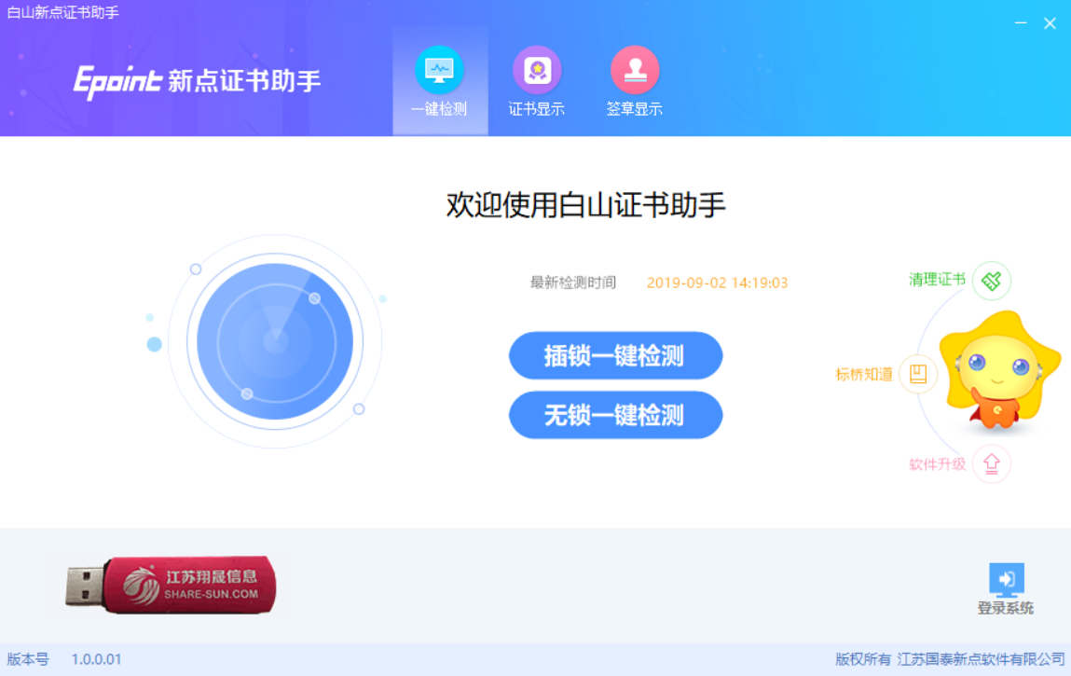

1. 点击“插锁一键检测”按钮，提示输入PIN码，如图所示:

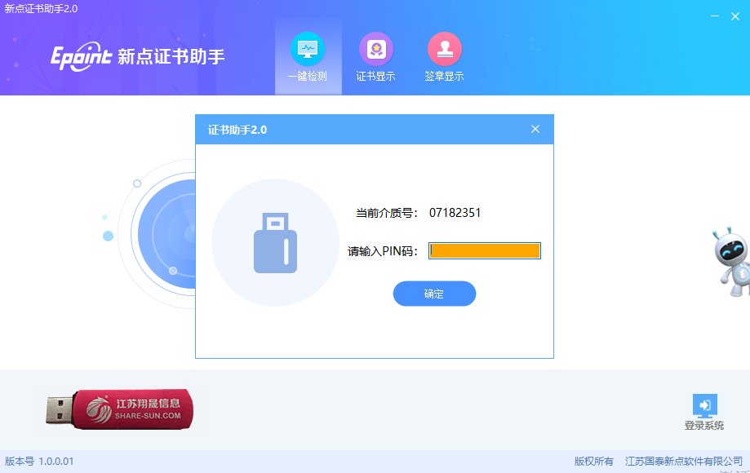

检测工具会自动对CA进行检测，如图所示：

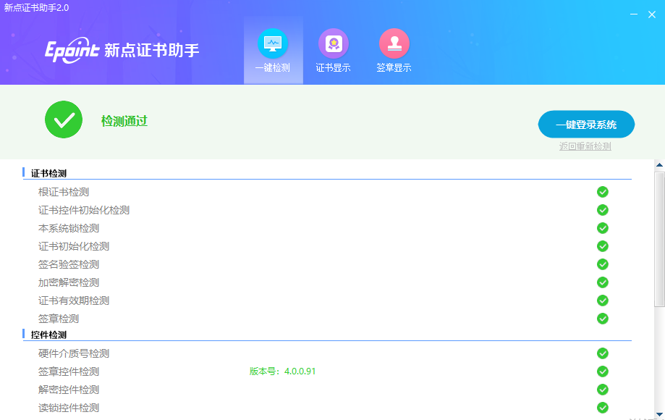

检测通过，可一键登陆系统，会自动跳转到中心端登陆页面，如图所示：

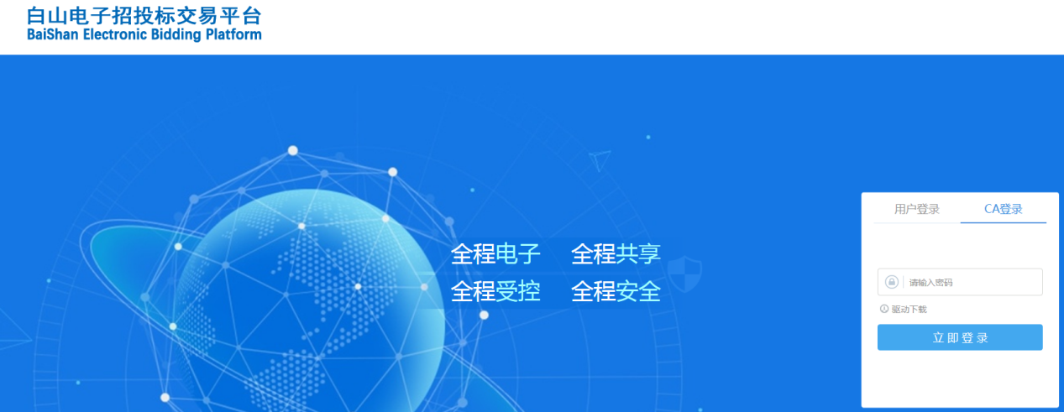

* + 1. **证书检测**

点击检测工具上方的“证书显示”按钮，可以对CA进行证书的检测，如图所示：

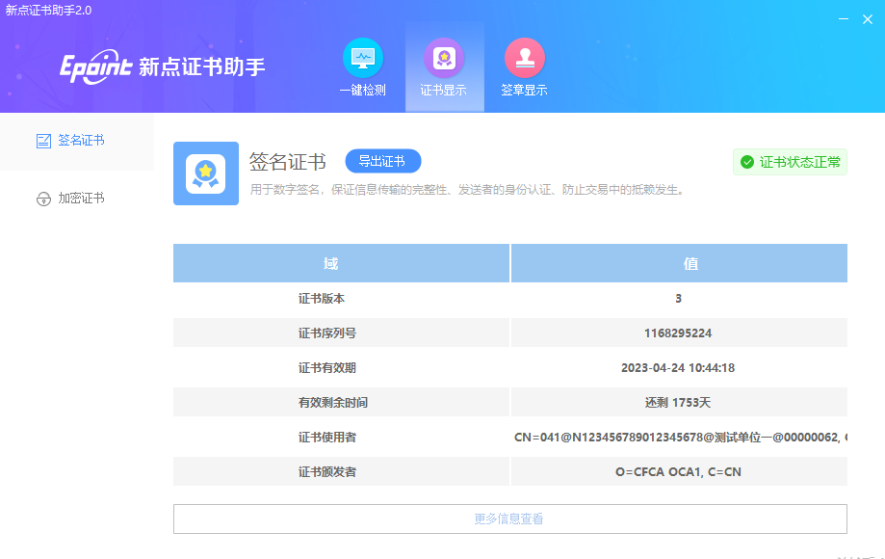

* + 1. **签章检测**

点击检测工具上方的“签章显示”按钮，可以对CA进行签章的检测，如图所示：

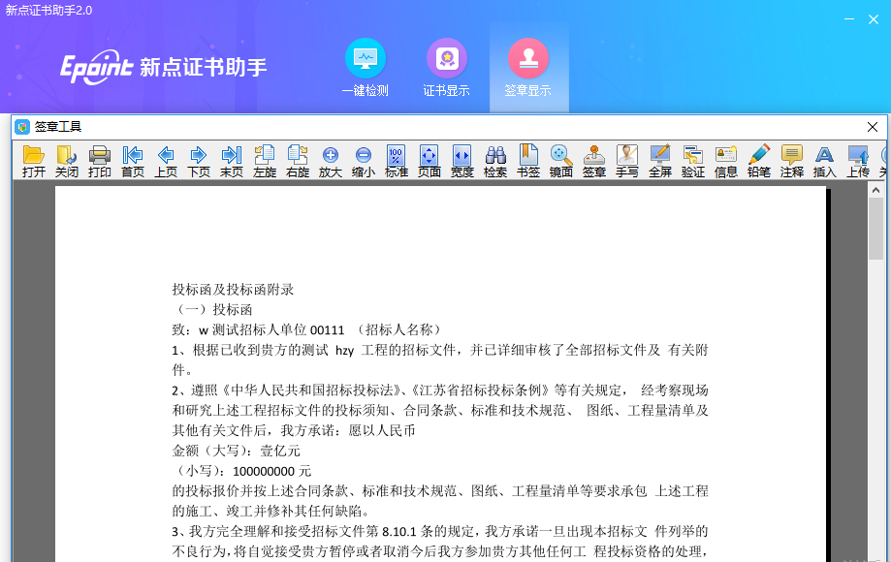

## 浏览器配置

### Internet选项

为了让系统插件能够正常工作，请按照以下步骤进行浏览器的配置。

1、打开浏览器，在“工具”菜单→“Internet选项”

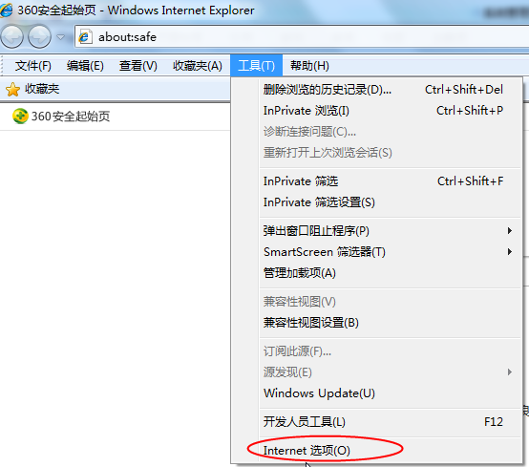

2、弹出对话框之后，请选择“安全”选项卡，具体的界面如下图：

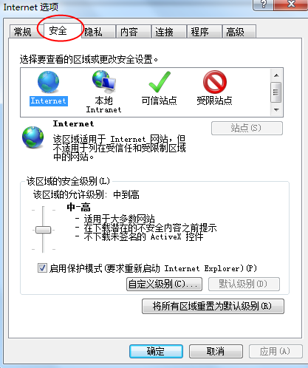

3、点击绿色的“受信任的站点”的图片，会看到如下图所示的界面：

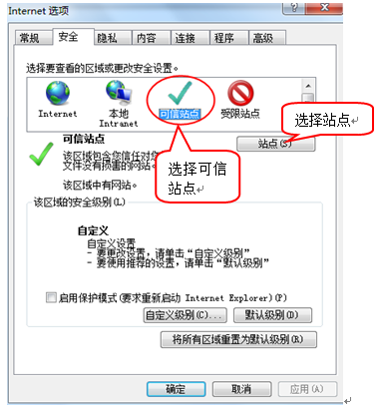

4、点击“站点” 按钮，出现如下对话框：

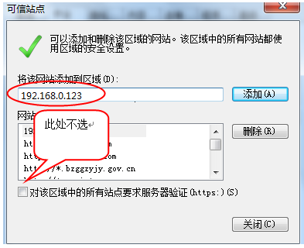

输入系统服务器的IP地址，格式例如：192.168.0.123，然后点击“添加”按钮完成添加，再按“关闭”按钮退出。

5、设置自定义安全级别，开放Activex的访问权限：

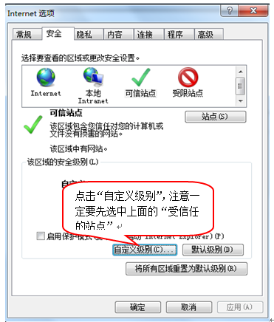

会出现一个窗口，把其中的Activex控件和插件的设置全部改为启用。

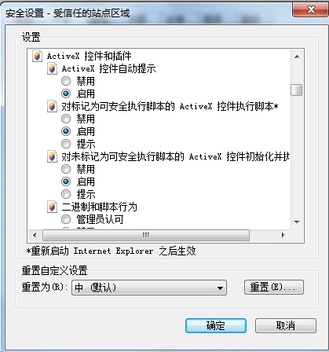

选择启用（共5个ActiveX）

文件下载设置，开放文件下载的权限：设置为启用。

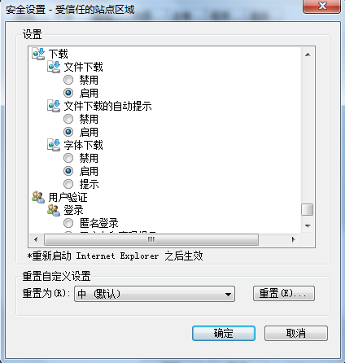

### 关闭拦截工具

上述操作完成后，如果系统中某些功能仍不能使用，请将拦截工具关闭再试用。比如在windows工具栏中关闭弹出窗口阻止程序的操作：

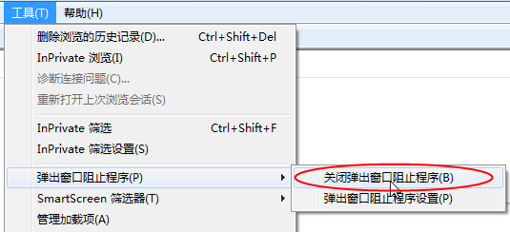

# 政府采购

1、登录交易平台会员端，如下图：

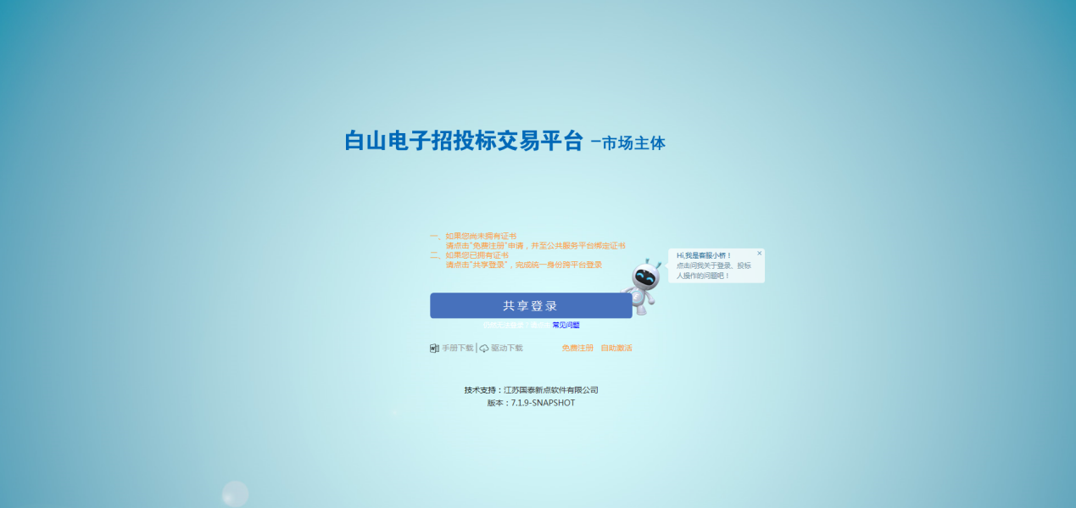

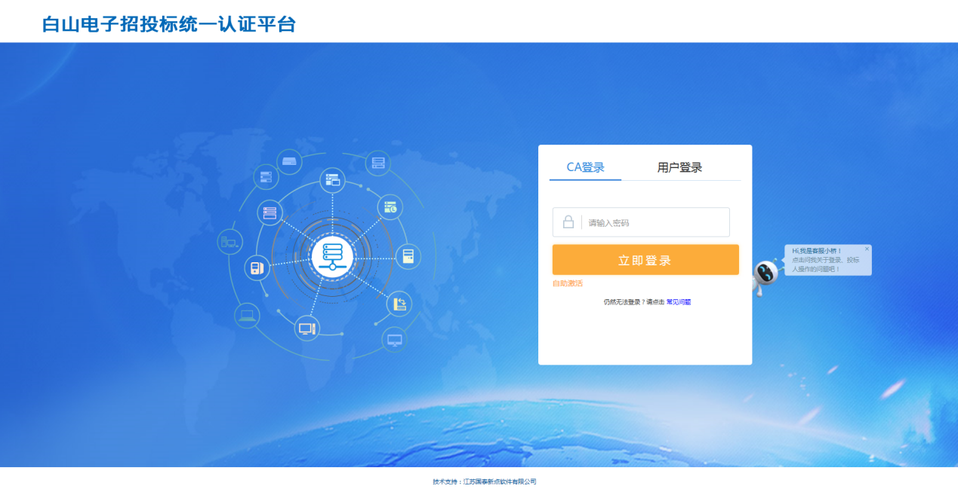

2、填写登录名和密码登录交易平台，如下图：

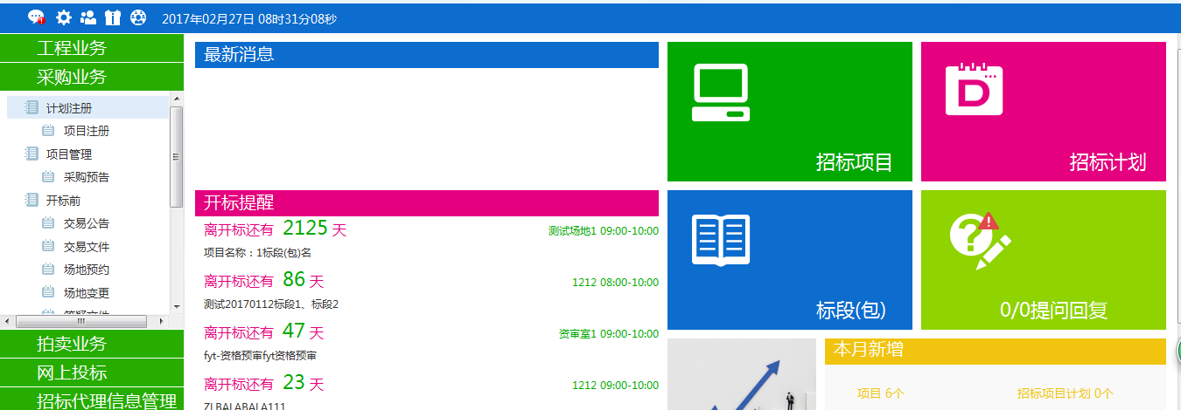

## 项目管理

### 单一来源公示

**基本功能：**单一来源公示。

1、进入菜单“采购业务—项目管理—单一来源公示”，对采购项目进行新建管理，如下图：

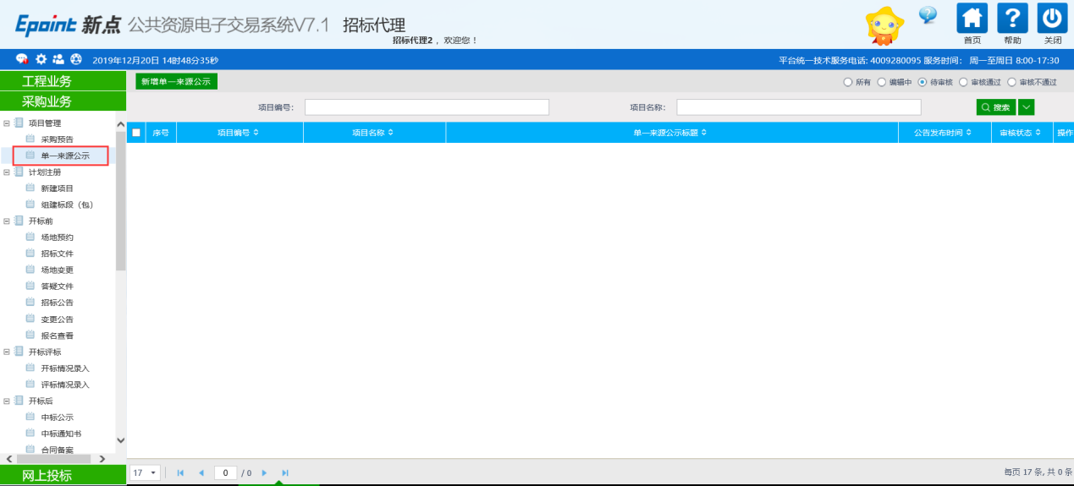

* **新增单一来源公示：**

2、点击“新增单一来源公示”，，输入项目信息内容，如下图：

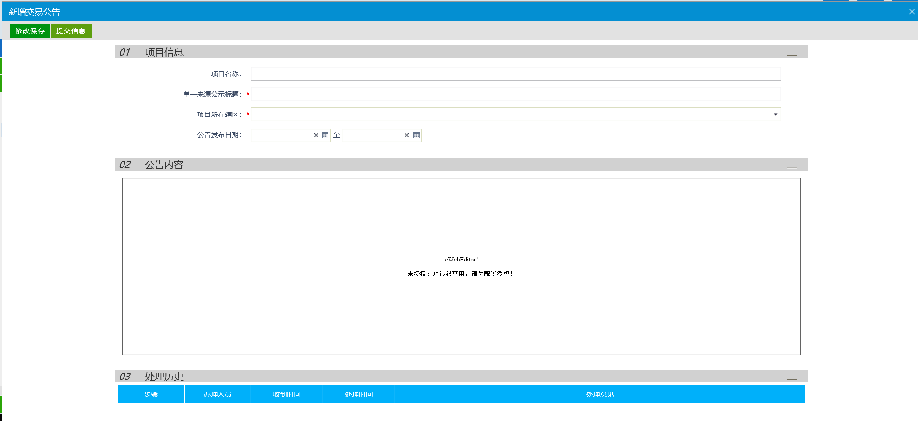

1. 确认无误后提交审核，完成单一来源公示。

## 计划注册

### 项目管理

**基本功能：项目管理**。

1、进入菜单“采购业务—计划注册—项目管路”，对采购项目进行新建管理，如下图：

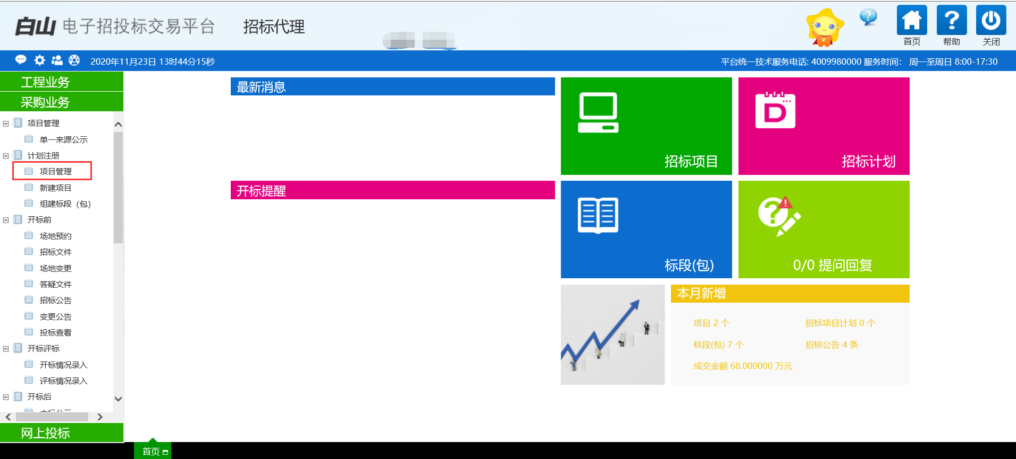

2、点击“新建项目”，进入项目注册页面，输入项目信息内容，如下图：

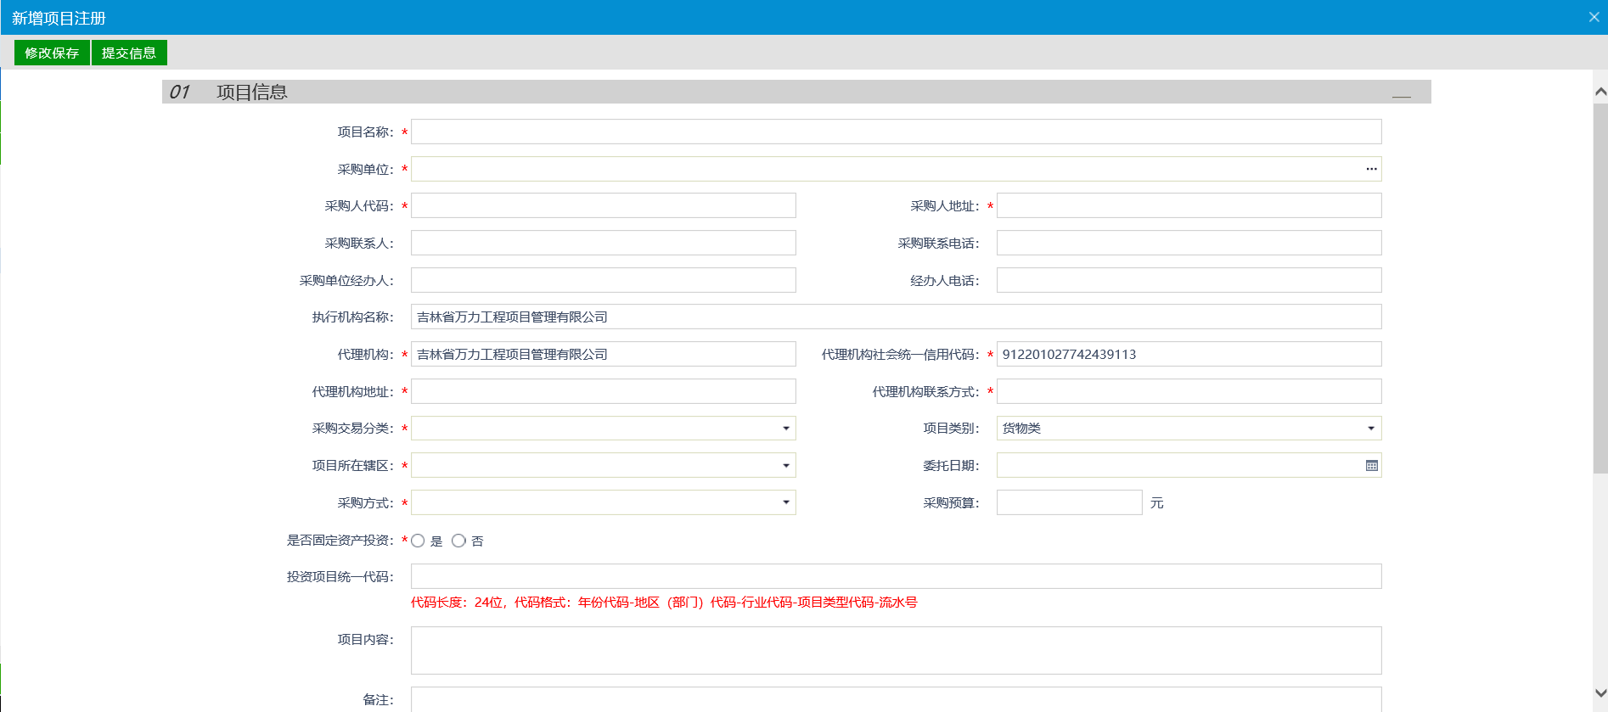

3、点击采购单位后按钮，选择采购单位，如选择不到，请联系采购单位进行诚信入库注册，如下图：

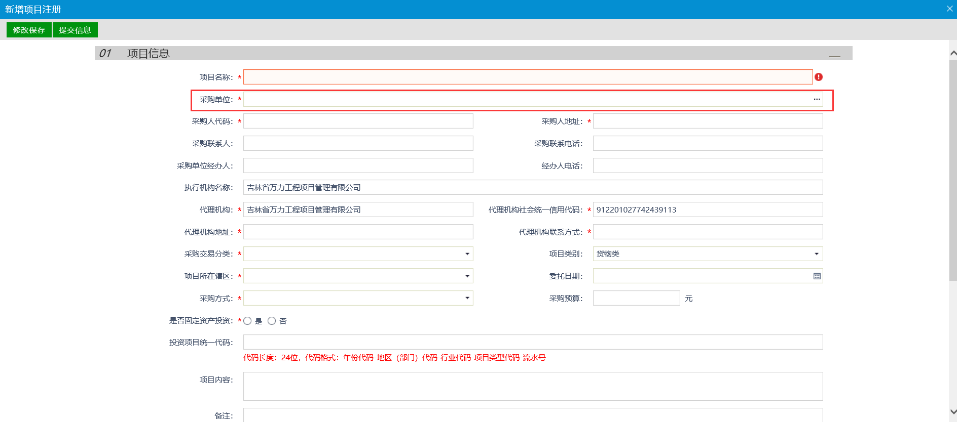

4、将页面内容进行填写，带*的为必填项

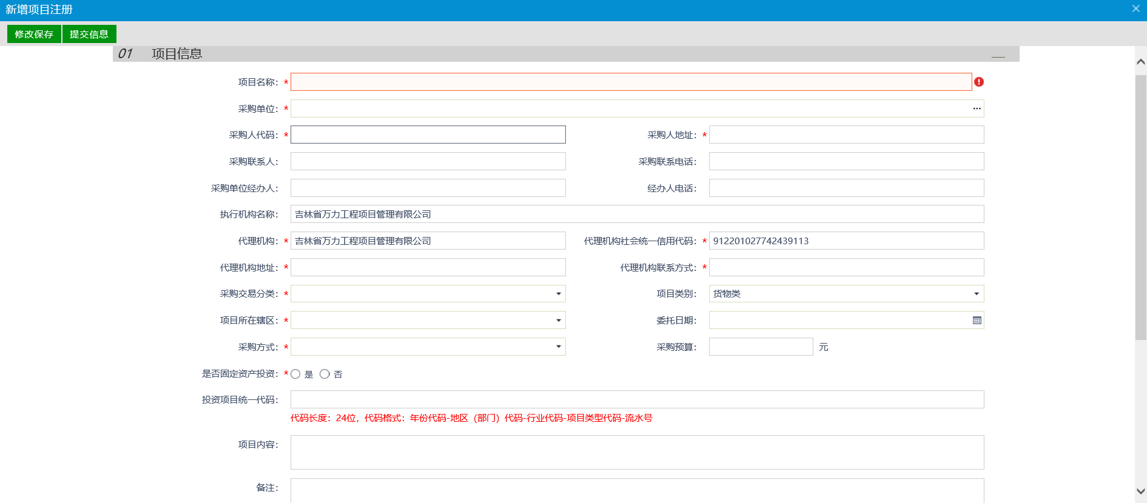

5、确认无误后，点击“添加分包”按钮，如下图：

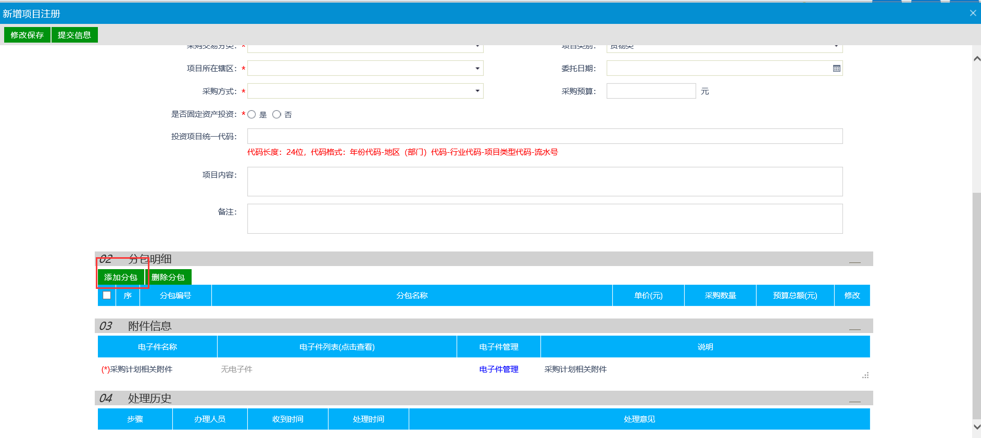

6、确认无误后，点击“保存分包”按钮，如下图：

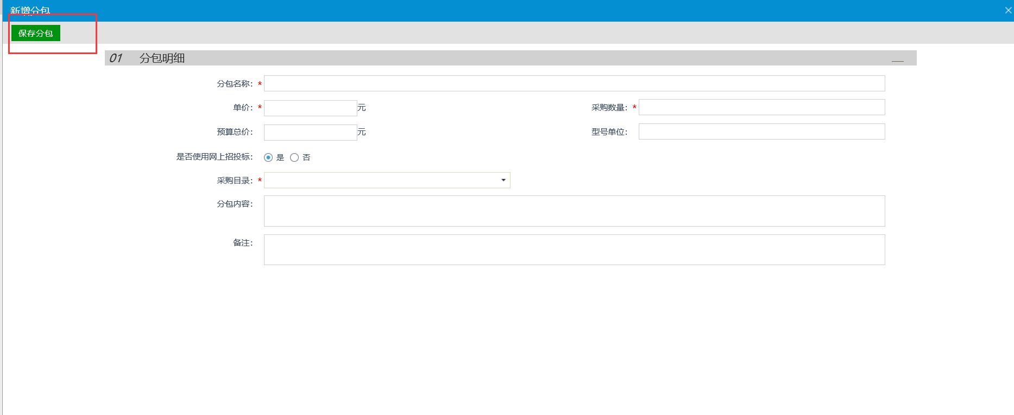7、上传附件，点击“电子管理”-“选择电子件上传”，上传对应附件。

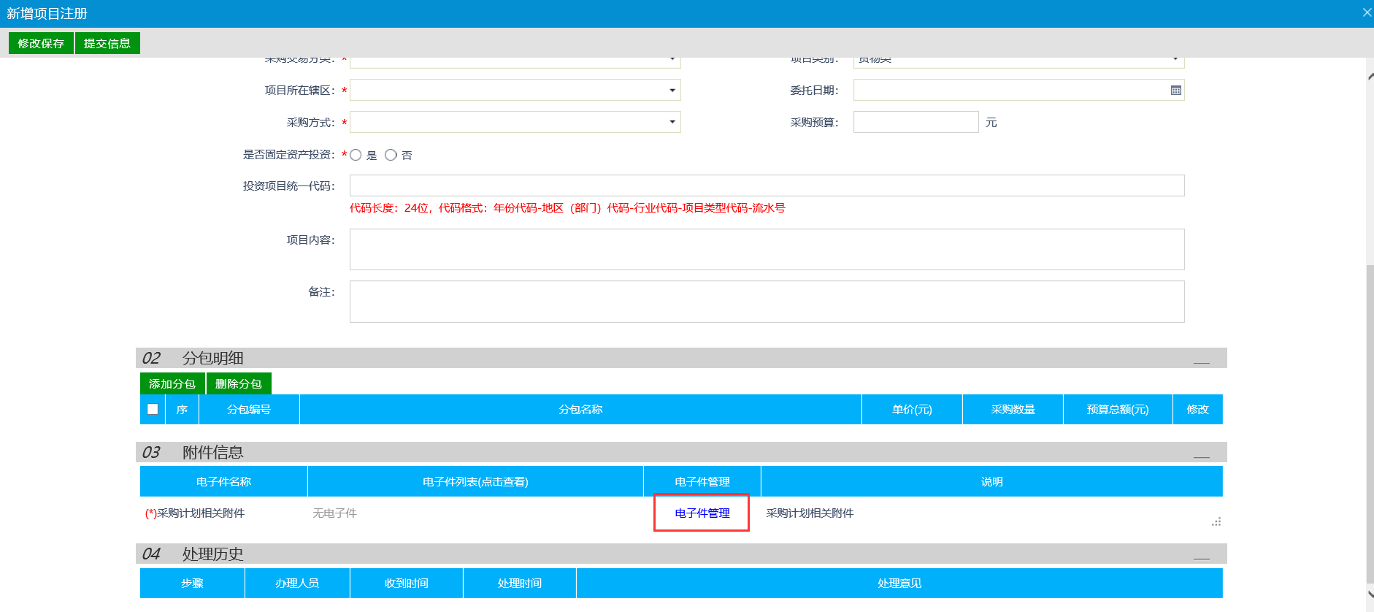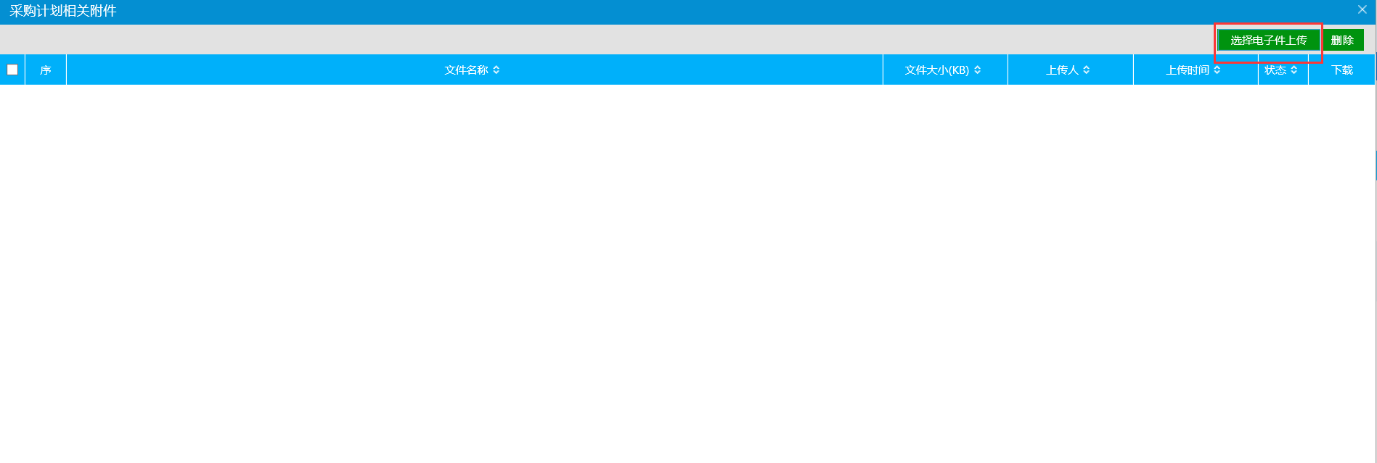

8、确认无误后，点击“提交信息”

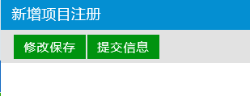

## 开标前

### 场地预约

**前提条件：**组建标段（包）已审核通过。

**流程功能：**新增场地预约。

**操作步骤：**

1、进入菜单“开标前—场地预约”，采购代理可以对场地进行预约，如下图：

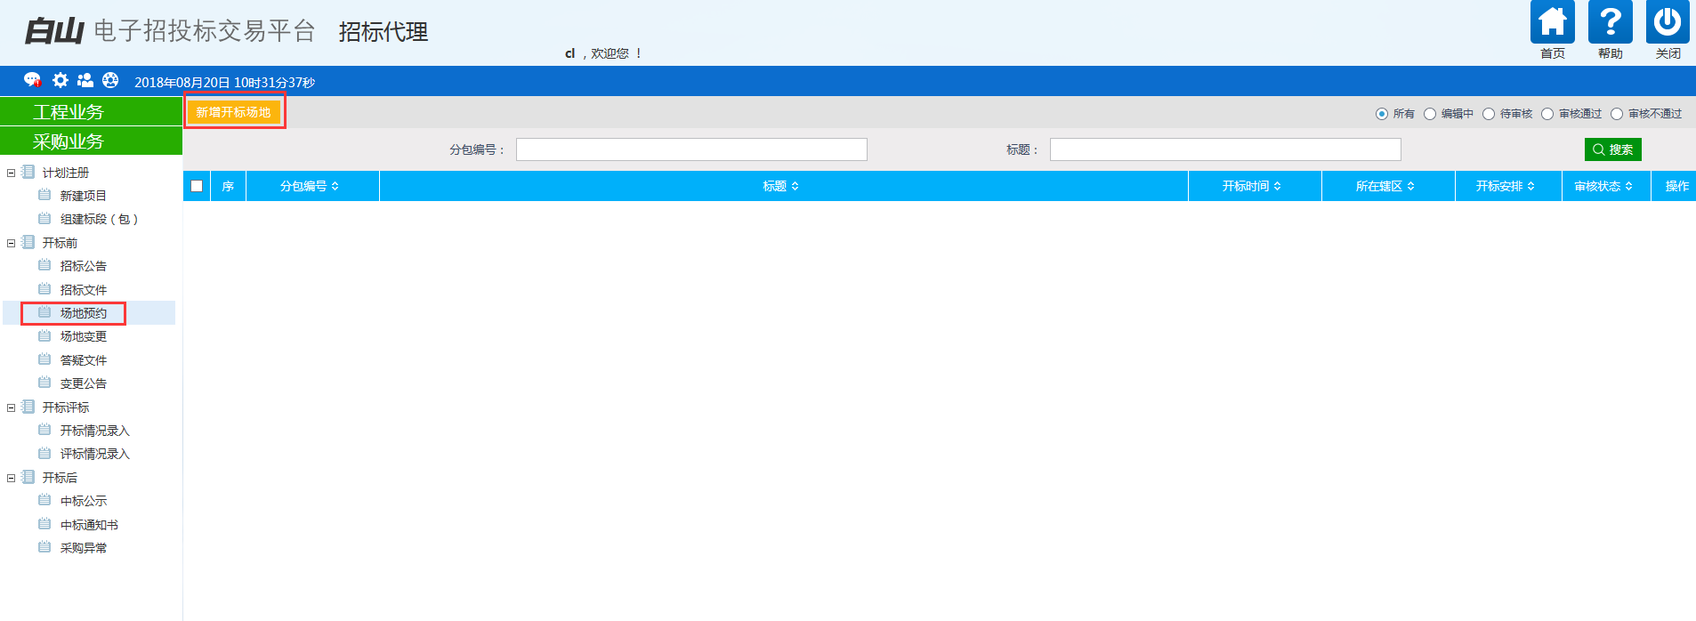

2、点击“新增开标场地”按钮，进入选择标段页面，如下图：

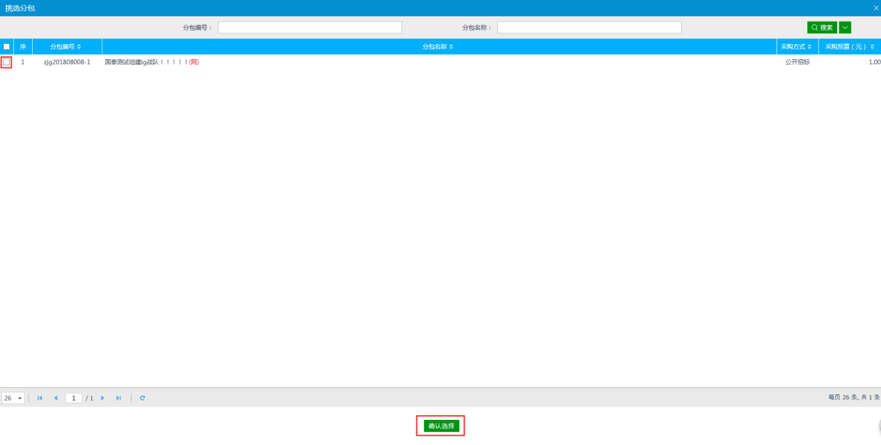

3、勾选所需标段，点击“确定选择”按钮，进入开评标场地预约页面，如下图：

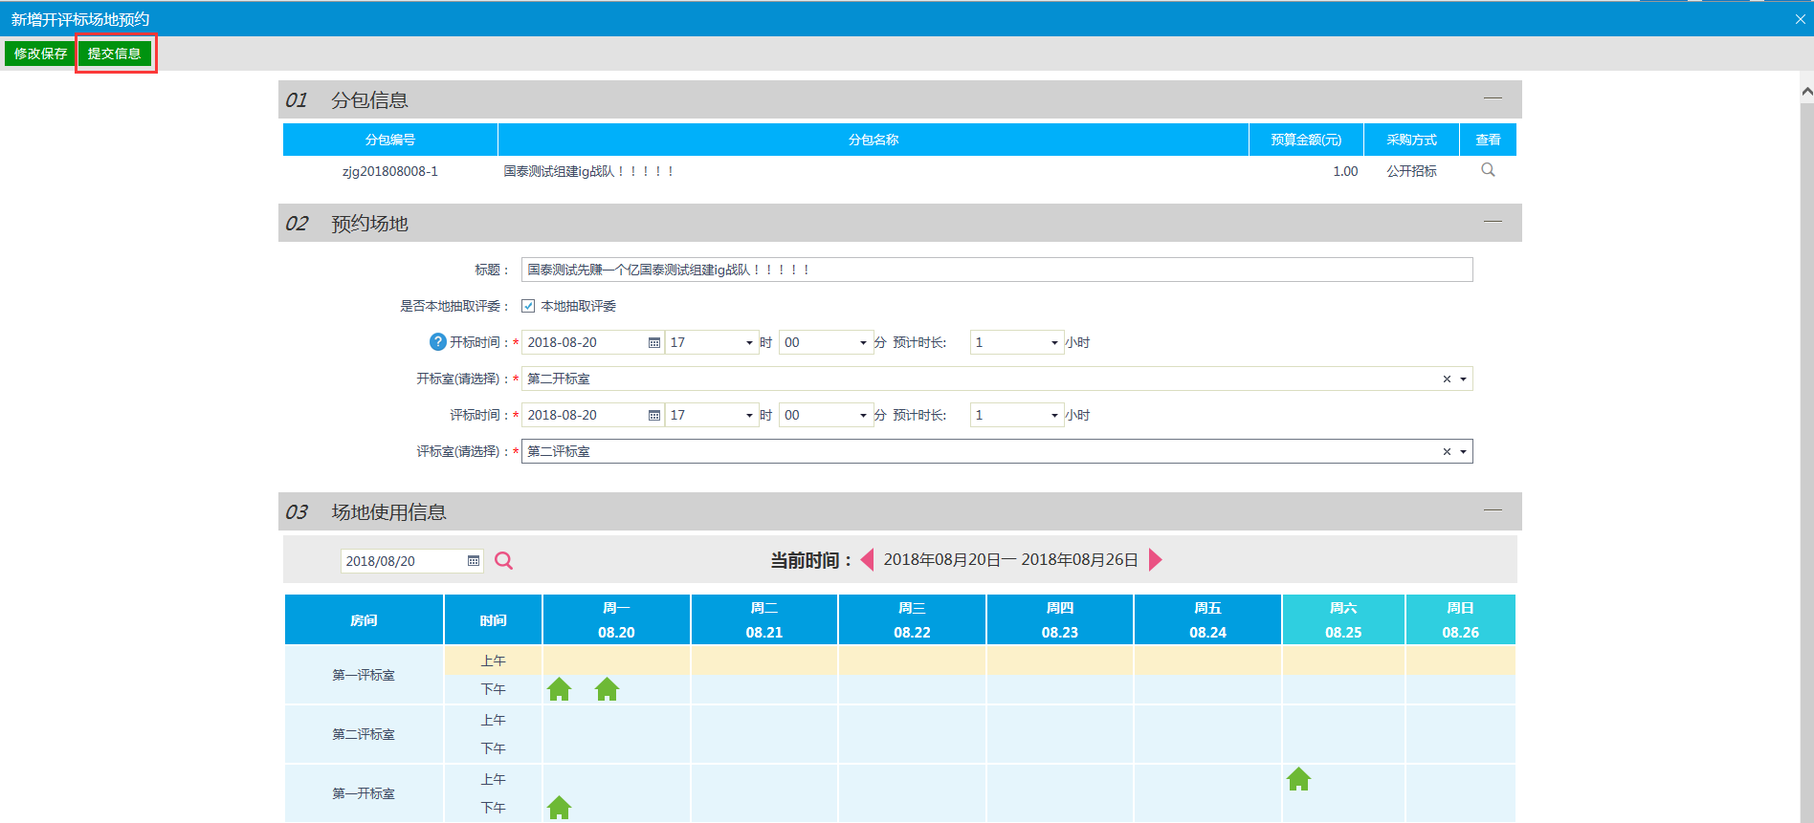

注：

①开标时间必须要大于当前时间。

②开标室必须在开标时间段中没有被占用，场地使用信息模块中的表格会显示场地占用情况。

4、输入开标场地等信息，点击“提交信息”按钮，提交中心相关人员审核，如下图：

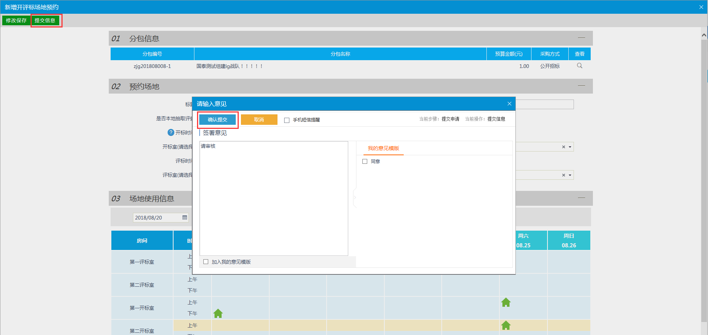

注：

①场地预约提交审核后，可以在“审核状态”列中查看其状态。

②只有处于“编辑中”、“审核未通过”状态的场地预约才可以删除。

### 场地变更

**前提条件：**场地预约已经审核通过。

**流程功能：**新增场地变更。

**操作步骤：**

1、进入菜单“开标前—场地变更”，采购代理可以对场地进行变更，如下图：

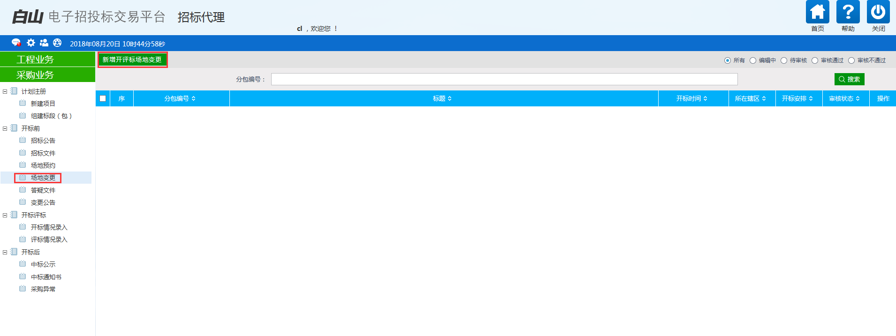

2、点击“新增开评标场地变更”按钮，进入选择标段页面，如下图：

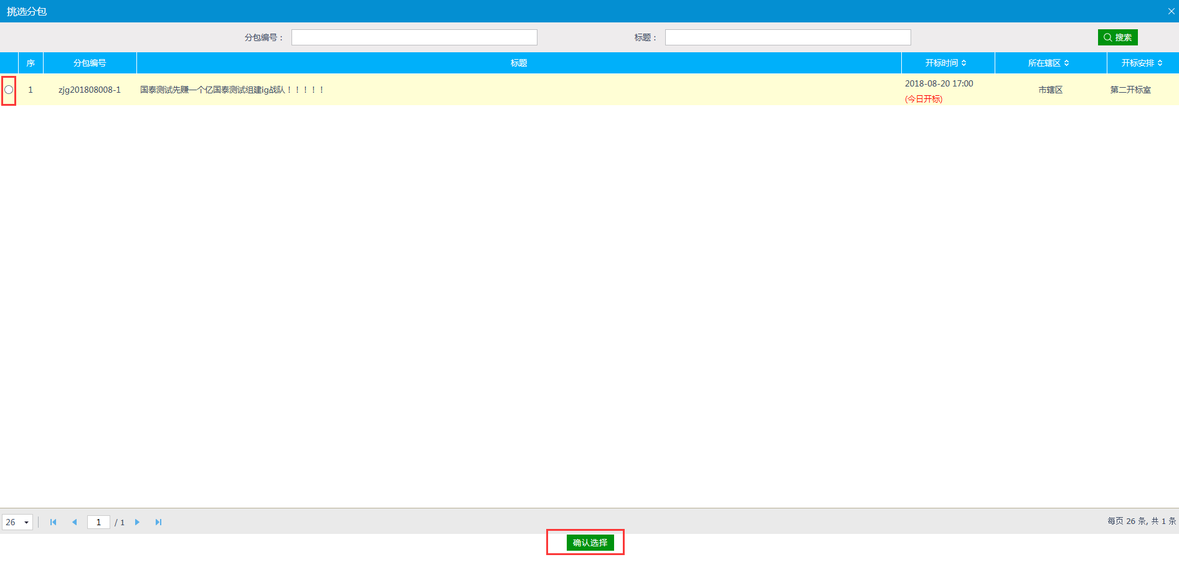

3、勾选所需标段，点击“确定选择”按钮，进入开评标场地变更页面，如下图：

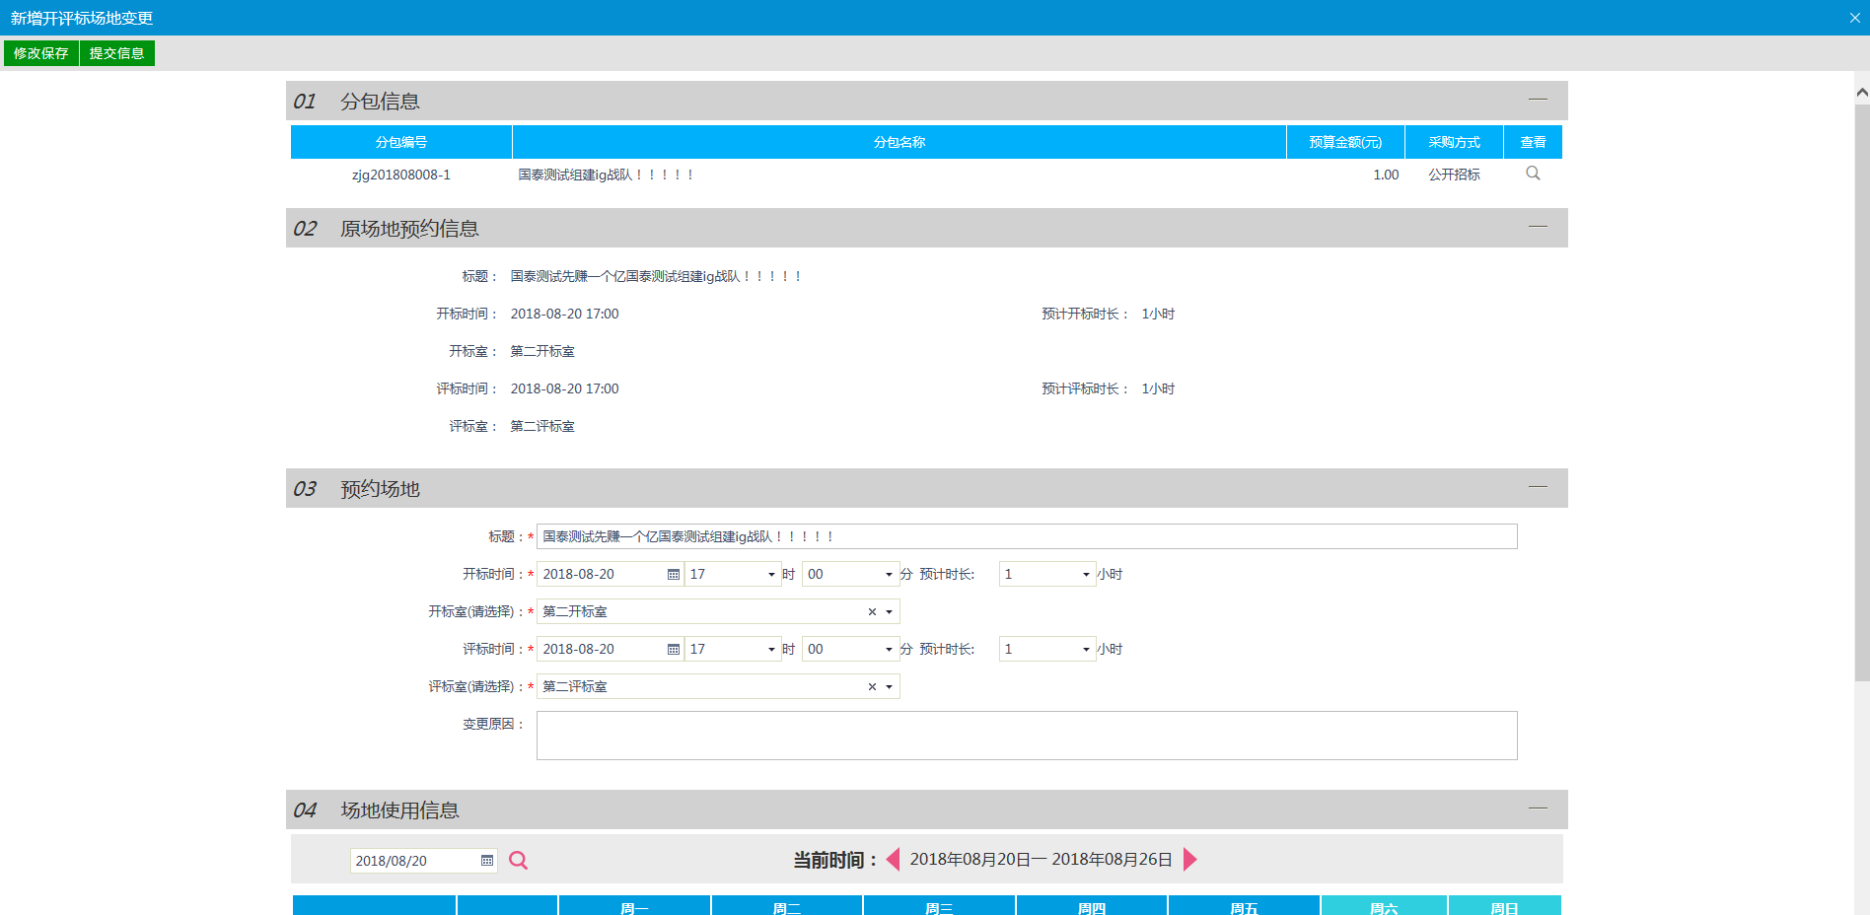

注：

①开标时间必须要大于当前时间。

②开标室必须在开标时间段中没有被占用，场地使用信息模块中的表格会显示场地占用情况。

4、输入开标场地等信息，点击“提交信息”按钮，如下图：

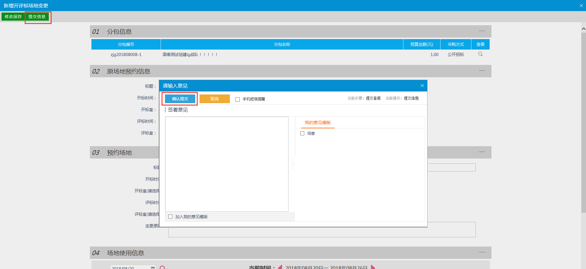

注：

①场地变更提交审核后，可以在“审核状态”列中查看其状态。

### 招标文件

**前提条件：**场地预约审核通过。

**流程功能：**新增招标文件。

**操作步骤：**

1、进入菜单“开标前—招标文件”，采购代理发布招标文件，如下图：

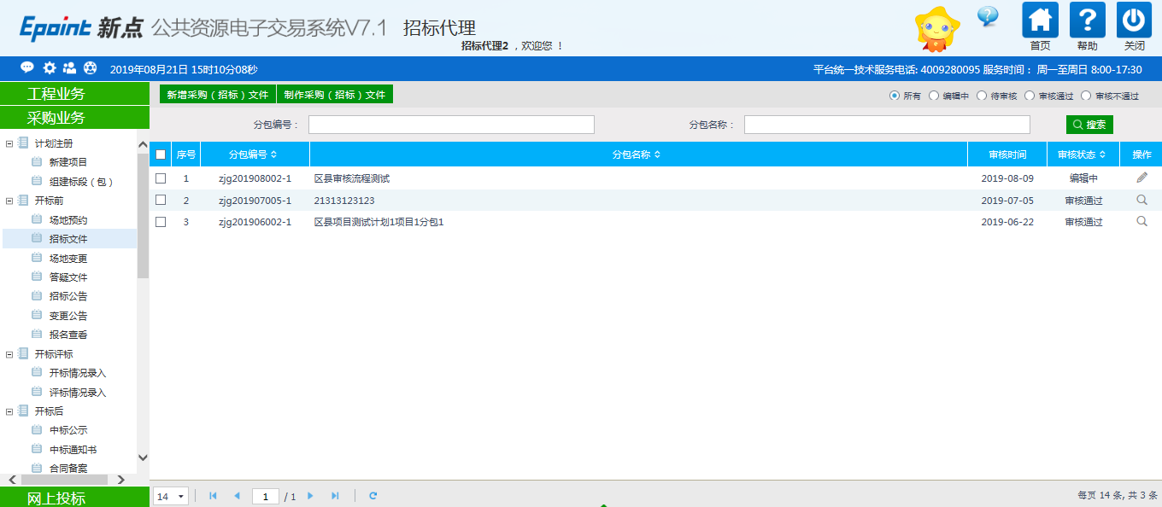

* **新增招标文件：**

2、点击“新增招标文件”按钮，进入标段选择页面，如下图：

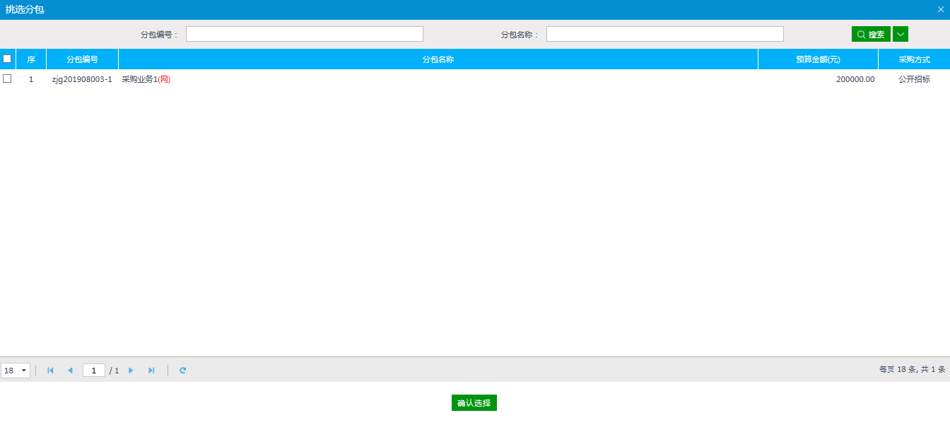

3、选择分包，点击“确定选择”按钮，进入新增采购（招标）文件页面。

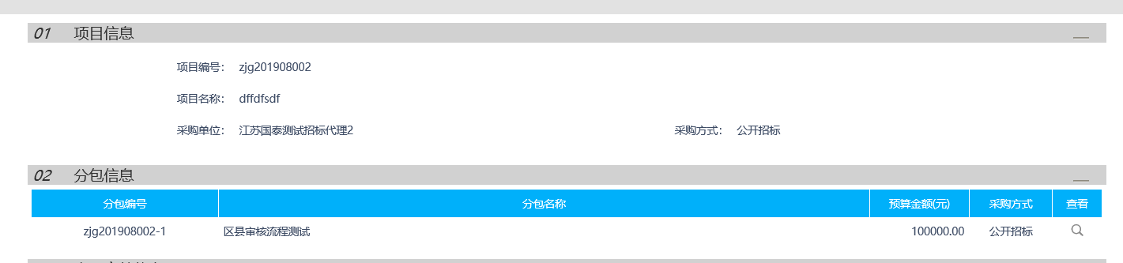

4、交易文件信息模块，填写信息，将规定的保证金金额、保证金截止时间进行填写。

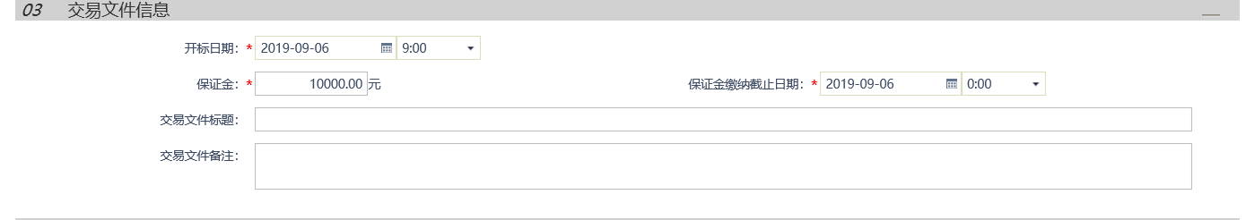

5、保证金账号信息，点击“生成子账号：按钮，将银行子账号填写到招标文件保证金内容中。保证金账户填写系统生成的虚拟子账号，开户行：中国工商银行股份有限公司白山北安支行，收款单位：白山市公共资源交易中心(白山市政府采购中心)。(注：收款单位中“括号”为英文括号（半角），可直接将系统内生成的信息复制粘贴到招标文件保证金对接内容中。）

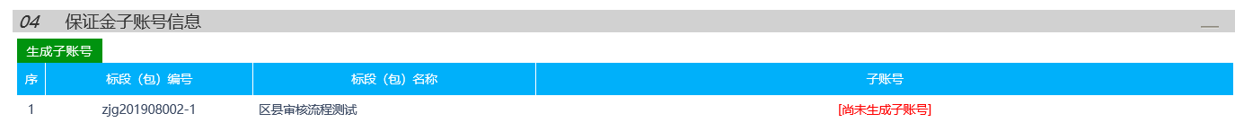

5、点击“电子件管理”链接，进入招标文件上传页面，如下图：

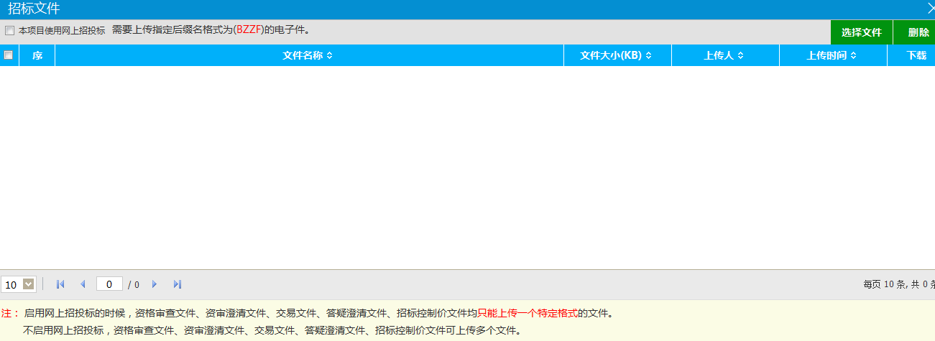

点击“选择电子件上传”按钮，上传招标文件。

6、点击“分管科室审核”按钮，提交中心相关人员审核，如下图：

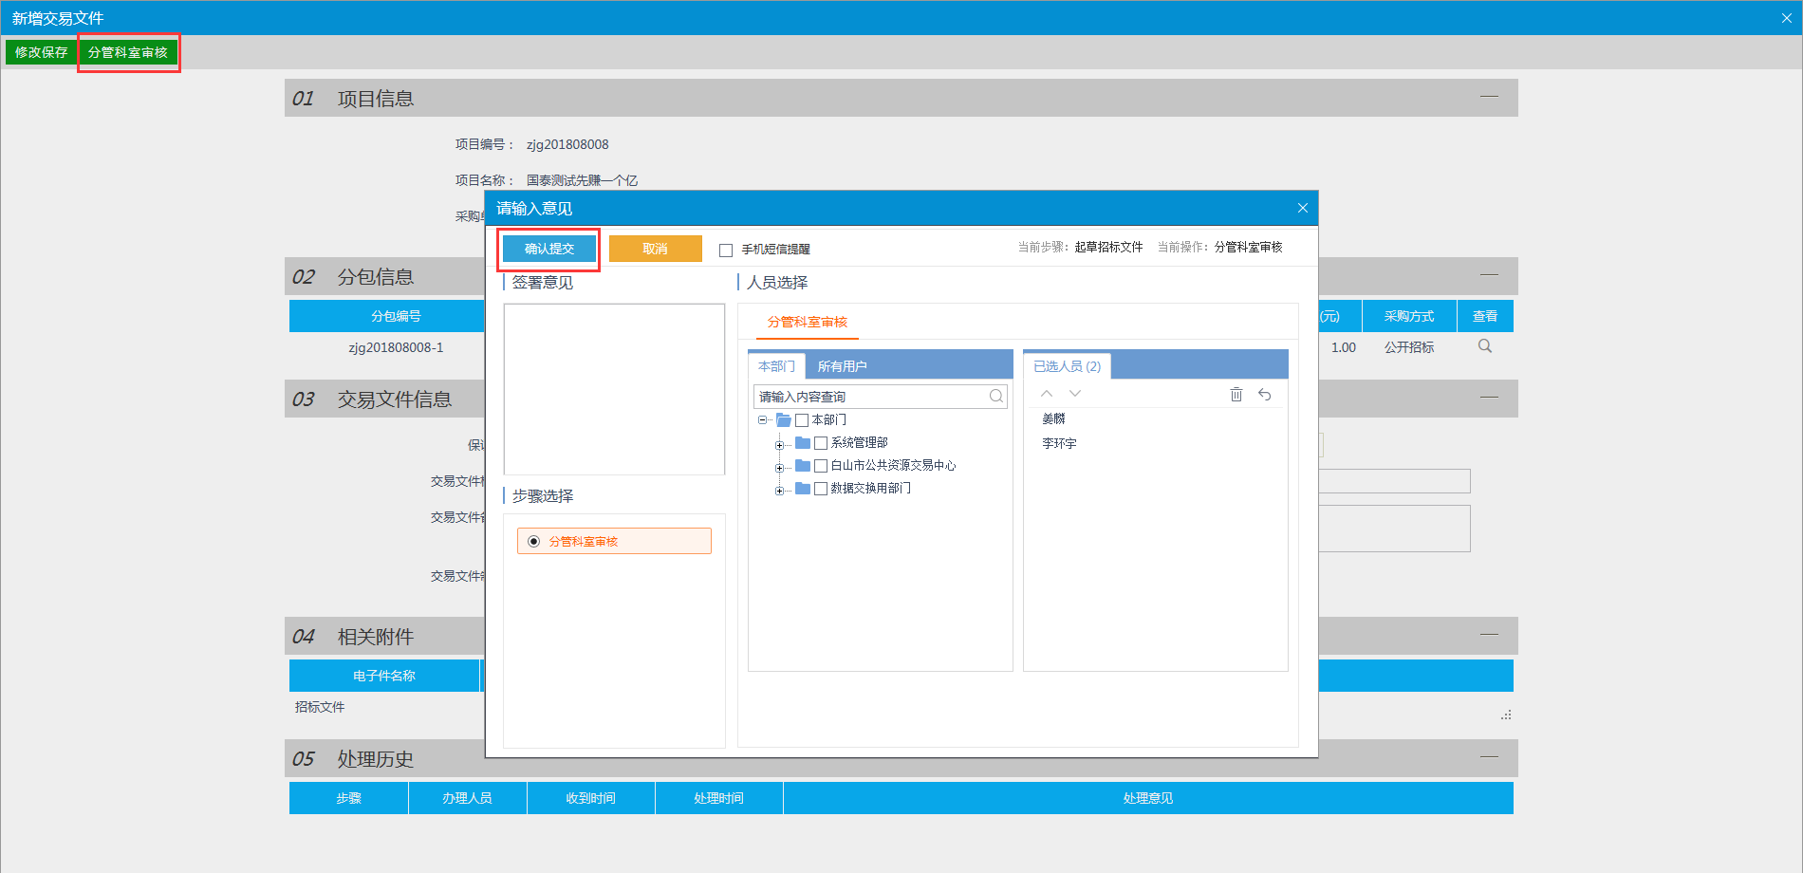

注：

1. 招标文件提交审核后，可以在“审核状态”列中查看其状态。
2. 只有处于“编辑中”、“审核未通过”状态的招标文件才可以删除。
3. 在是否进市公共资源交易选择否的项目，应在招标文件中正确填写开标时间，如填写错误将会影响项目报名单位解密。

### 招标公告

**前提条件：**招标文件审核通过。

**流程功能：**发出采购公告。

**操作步骤：**

1、进入菜单“开标前—招标公告”，采购代理发布招标公告，如下图：

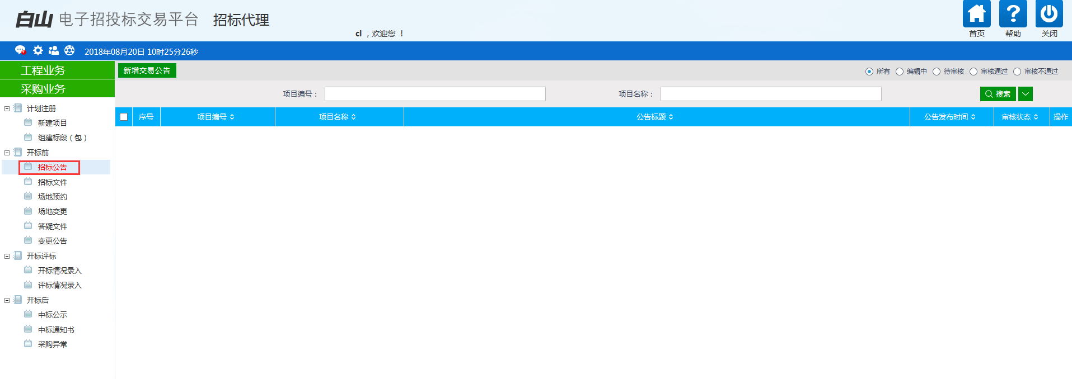

* **新增公告：**

2、点击“新增招标公告”按钮，进入标段选择页面，如下图：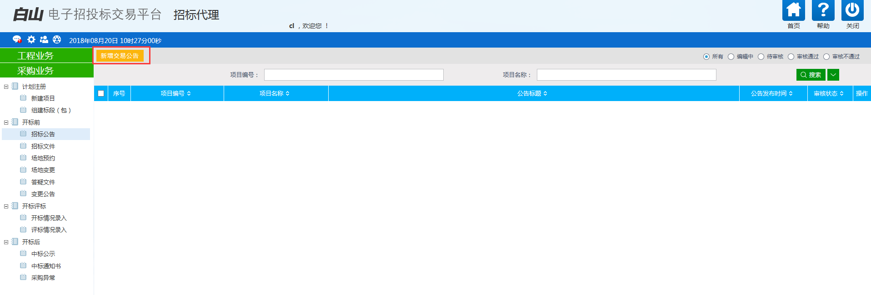

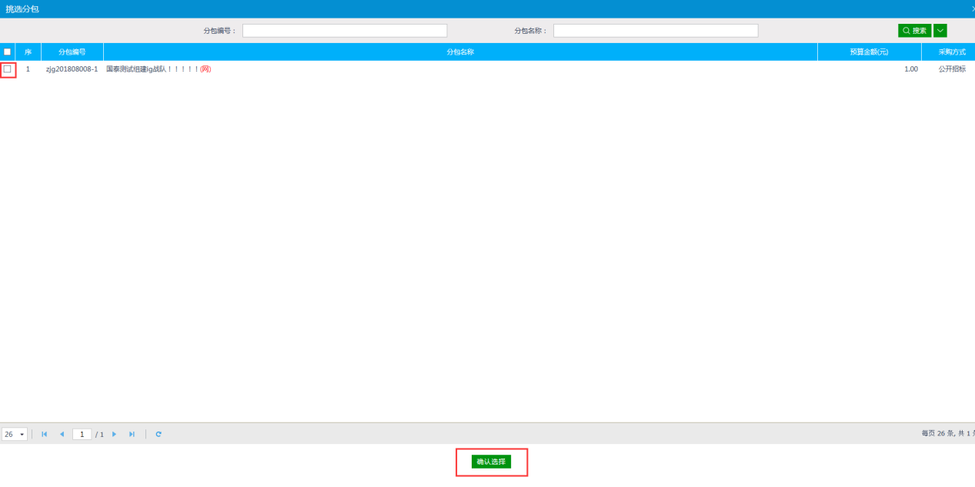

3、勾选所需的分包，点击“修改保存”按钮，完成录入，如下图：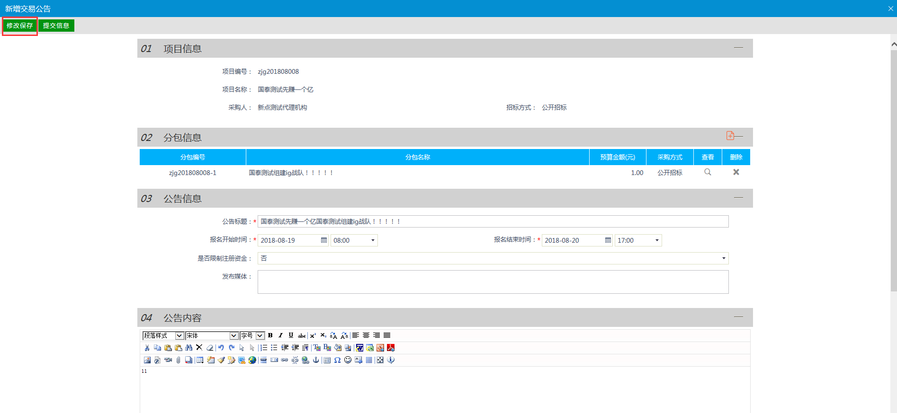

注：

①是否限制注册资金：选择是，弹出注册金输入选项，此时低于该注册金的供应商无法报名。

②企业资质：设定相应的企业资质，对报名的供应商进行限制，对于未满足指定资质的供应商，将无法报名。

4、输入相关公告信息后，点击“提交信息”按钮，提交中心相关人员审核，如下图：

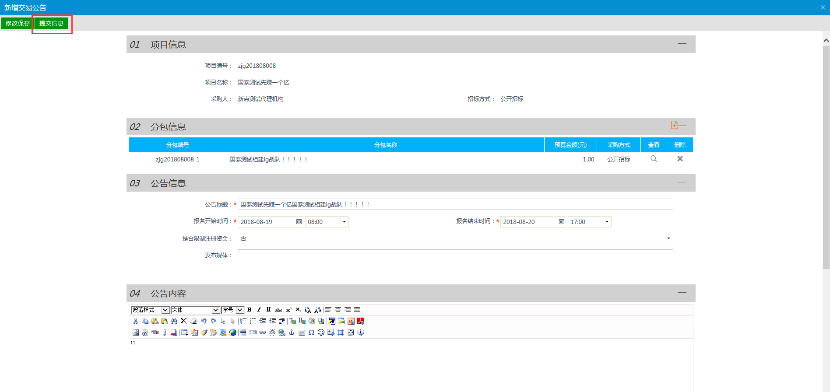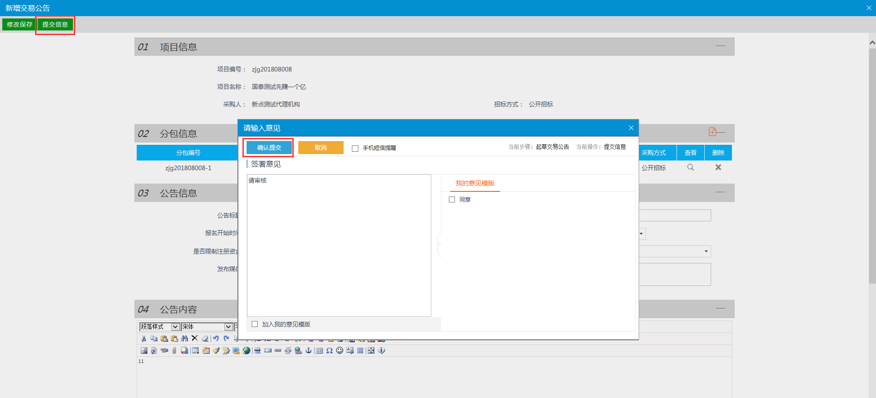

### 答疑文件

**前提条件：**招标文件已经审核通过。

**流程功能：**新增答疑文件。

**操作步骤：**

1、进入菜单“开标前—答疑文件”，采购代理可以对招标文件进行答疑操作，如下图：

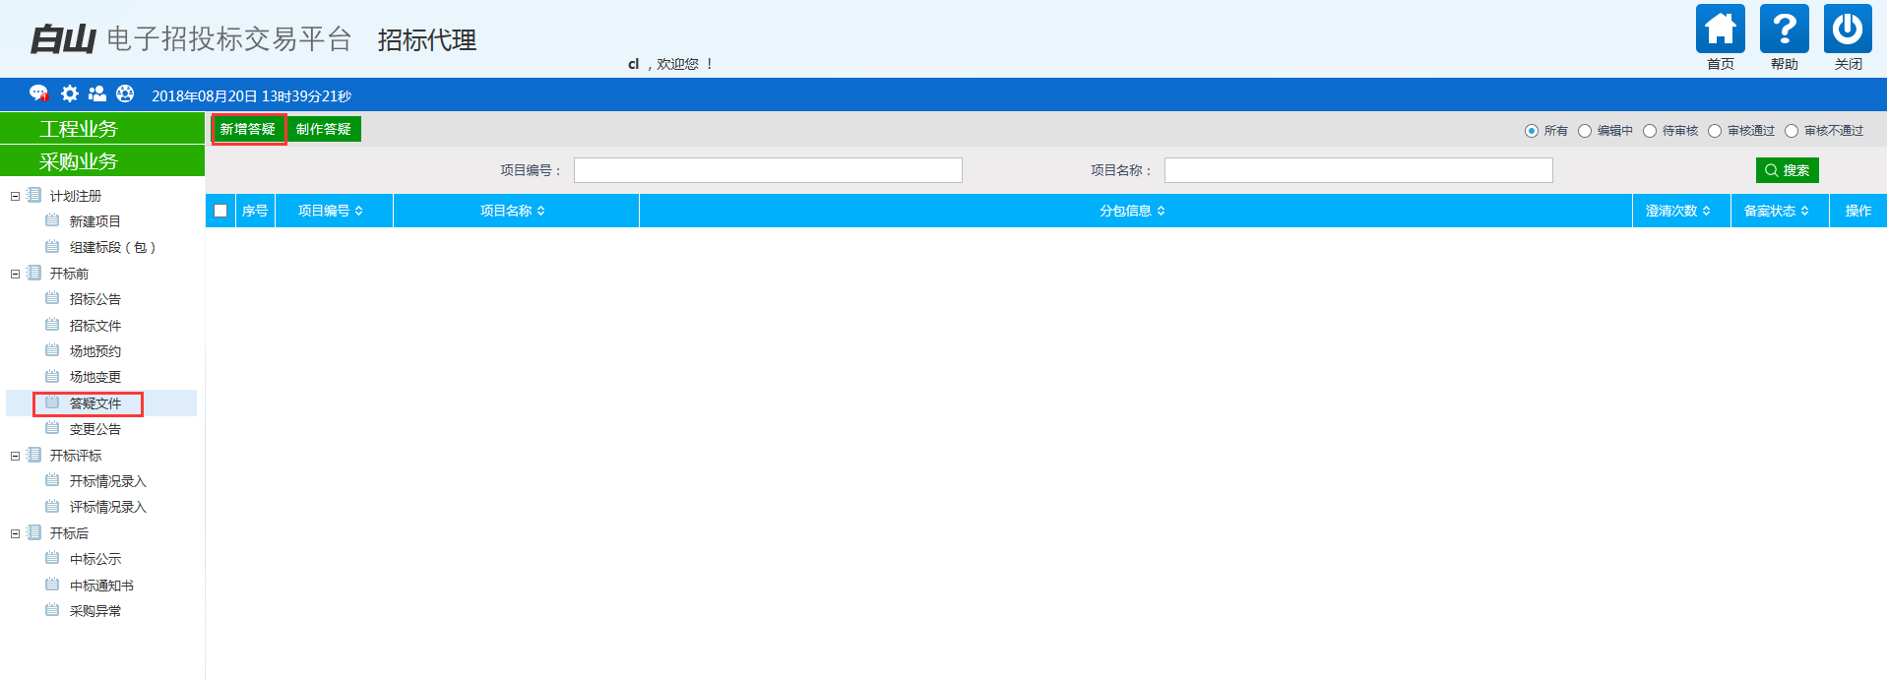

* **新增答疑文件：**

2、点击“新增答疑”按钮，进入分包选择页面，如下图：

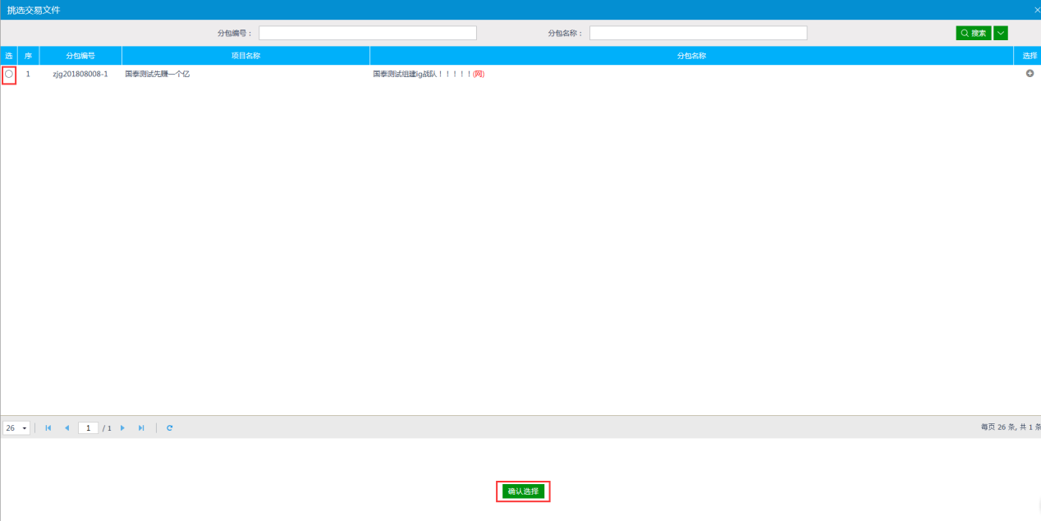

3、勾选所需的分包，点击“确定选择”按钮，完成录入，如下图：

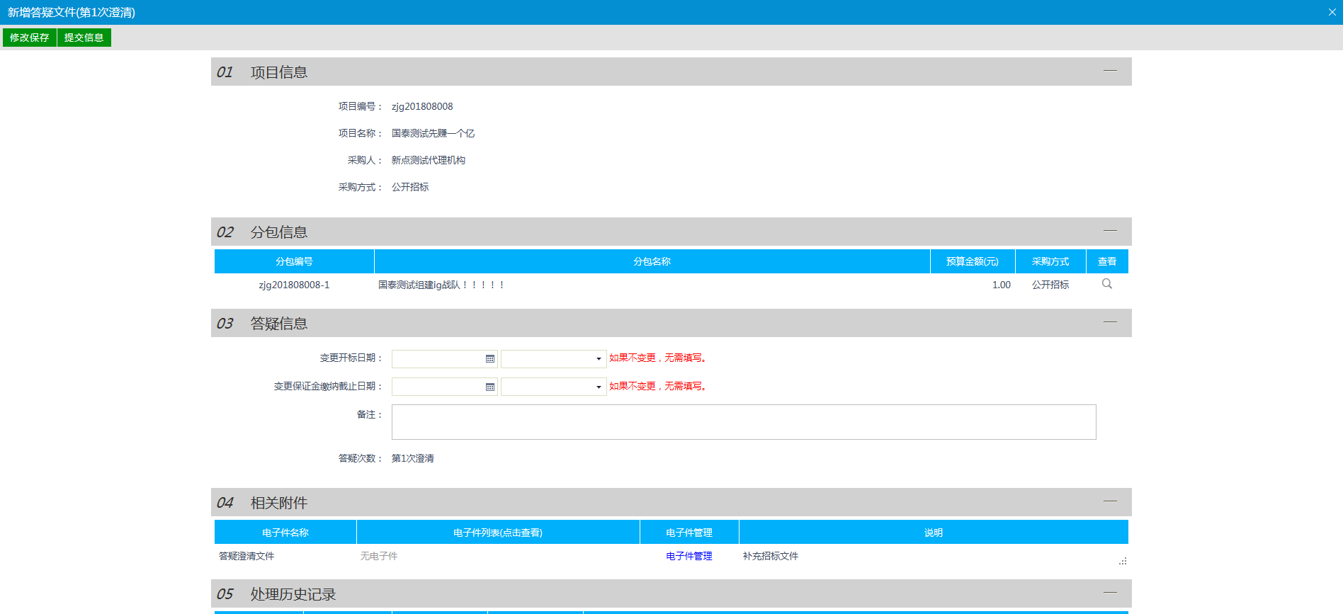

4、输入答疑文件信息后，点击“修改保存”按钮，保存页面信息，如下图：

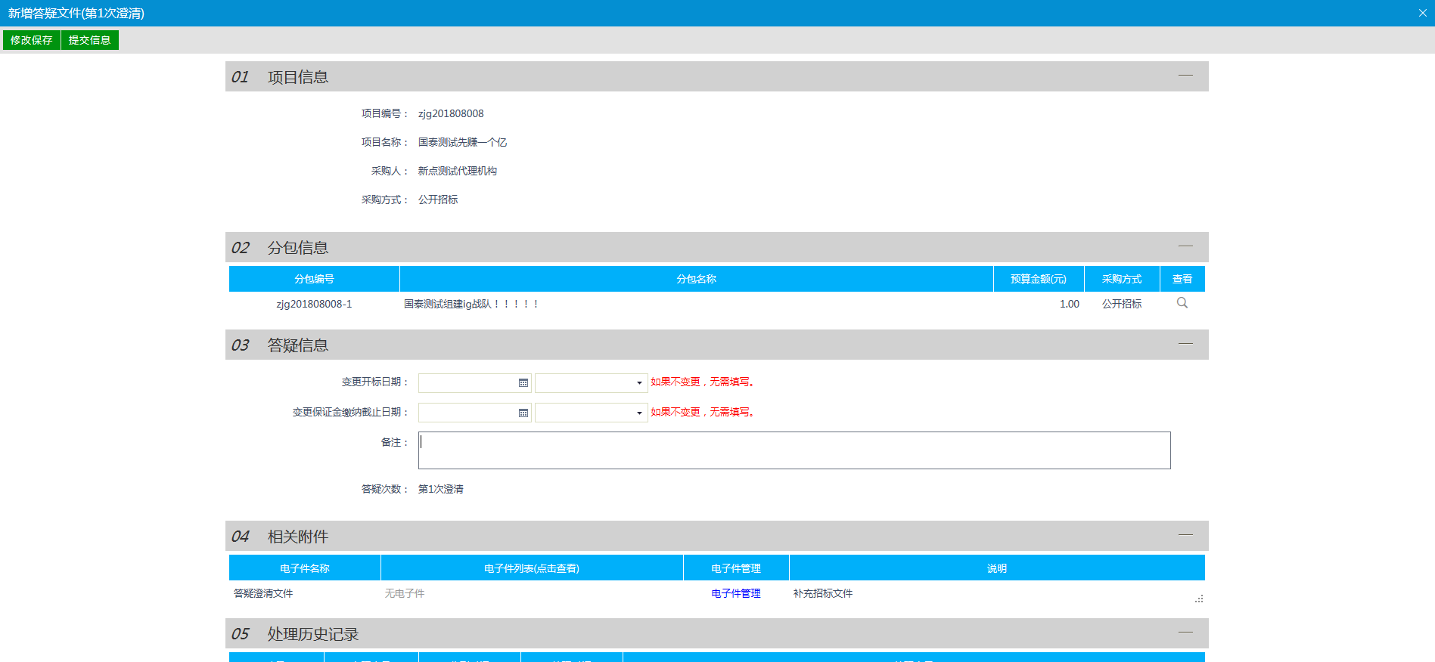

5、点击“电子件管理”链接，进入答疑文件上传页面，如下图：

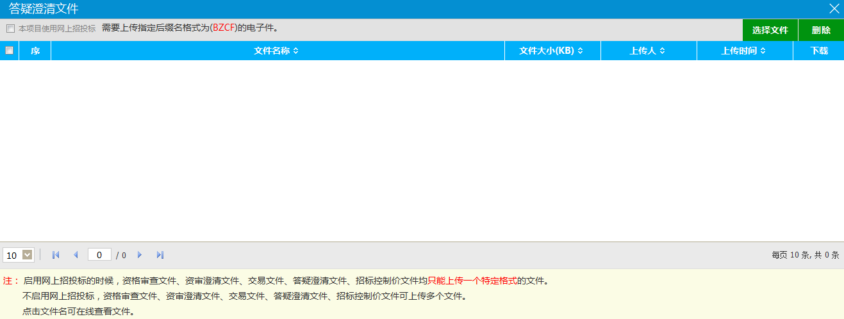

点击“选择文件”按钮，上传答疑文件。

6、确认信息后，点击“提交信息”按钮，提交中心相关人员审核。

注：

①下次答疑，必须再上一次答疑文件审核通过后才能提交审核。

②答疑文件提交审核后，可以在“审核状态”列中查看其状态。

③只有处于“编辑中”、“审核未通过”状态的答疑文件才可以删除。

### 变更公告

**前提条件：**招标公告已经审核通过。

**流程功能：**新增变更公告。

**操作步骤：**

1、进入菜单“开标前—变更公告”，如下图：

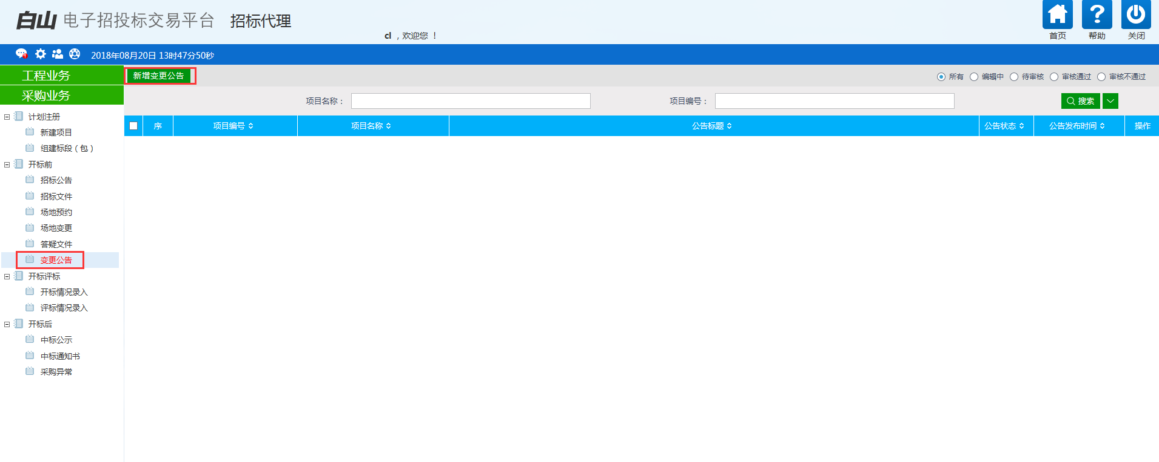

* **新增变更公告：**

2、点击“新增变更公告”按钮，进入分包选择页面，如下图：

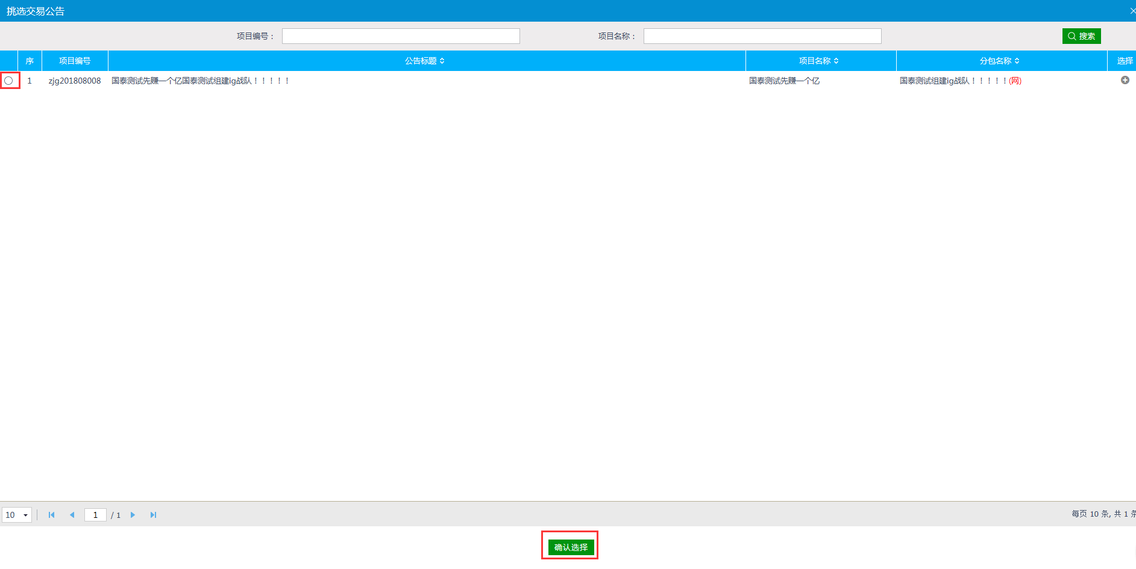

3、勾选所需的分包，点击“确定选择”按钮，完成录入，如下图：

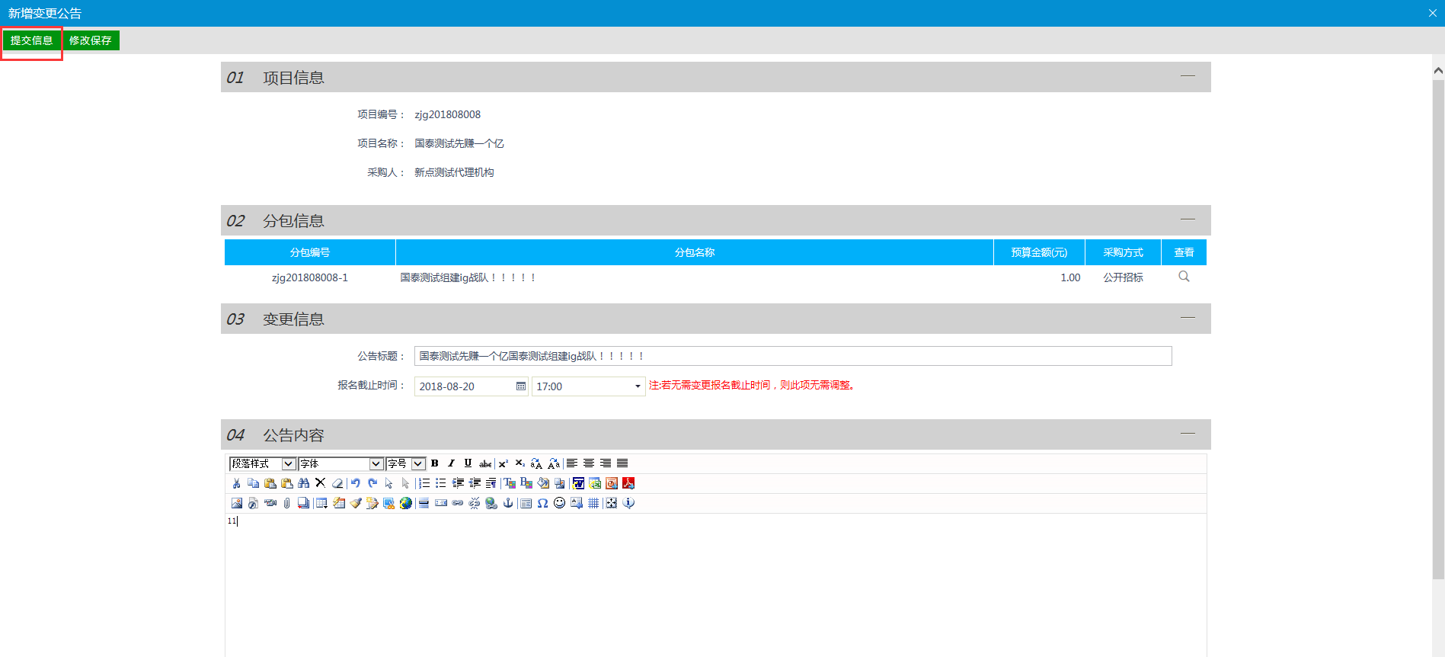

4、输入变更公告内容信息后，点击“修改保存”按钮，保存页面信息，如下图：

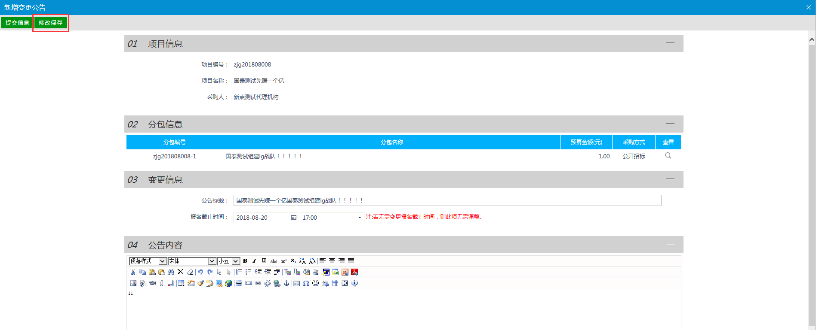

注：点击相关附件中“点击签章”链接，进行变更公告签章。

5、点击“提交备案”按钮，提交中心相关人员审核，如下图：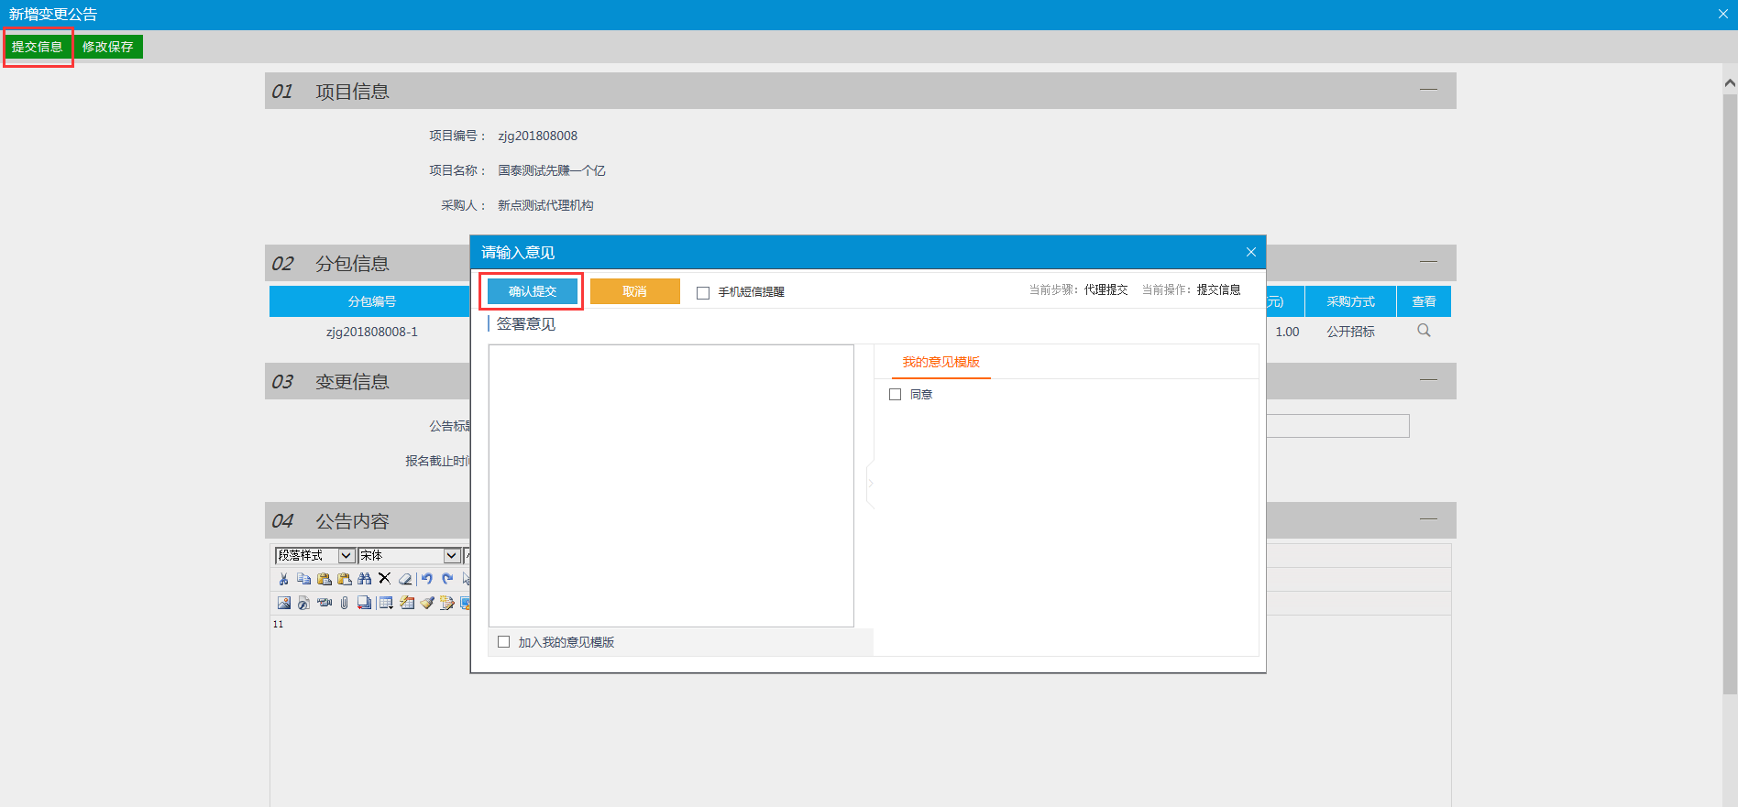

注：

①变更公告提交审核后，可以在“审核状态”列中查看其状态。

②只有处于“编辑中”、“审核未通过”状态的变更公告才可以删除。

## 开标评标

### 开标情况录入

**前提条件：**开标时间已过。

**基本功能：**新增中标公示。

**操作步骤：**

1. 进入菜单“开标评标—开标情况录入”，如下图：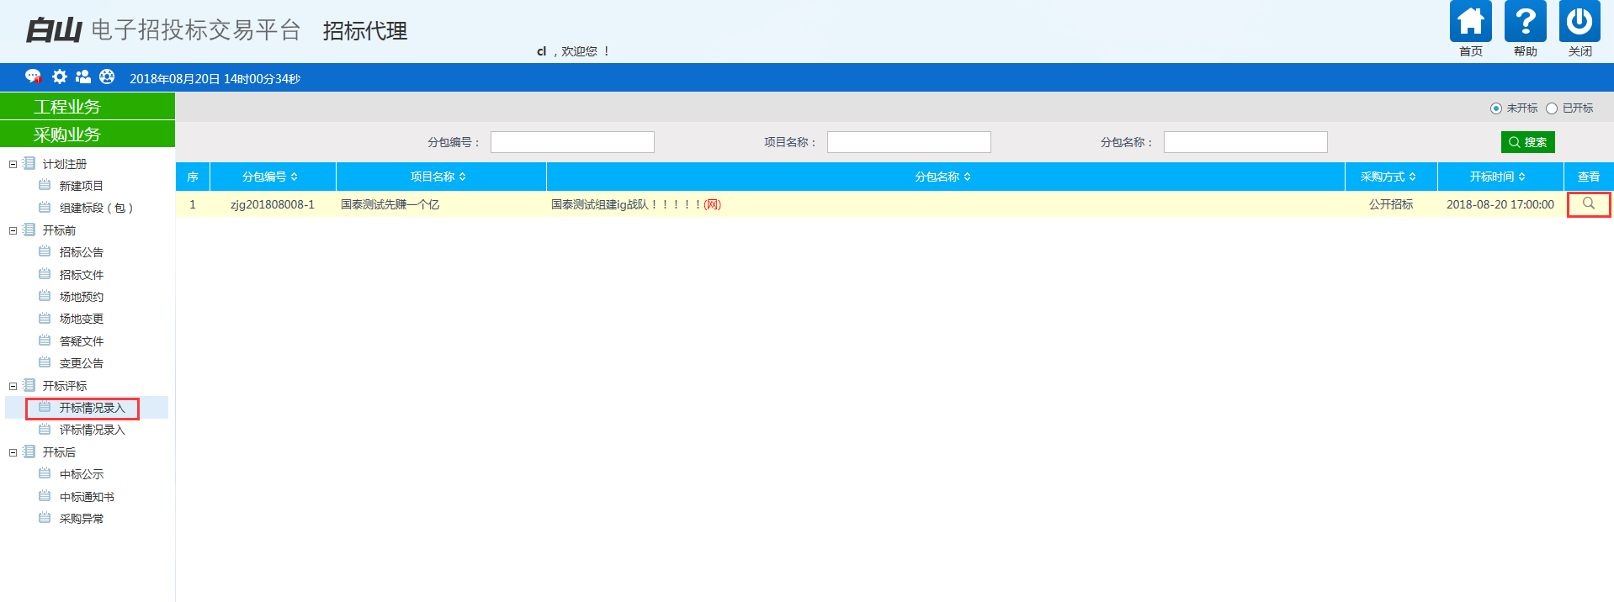
2. 点击 “查看”按钮，进入开标情况页面，如下图：

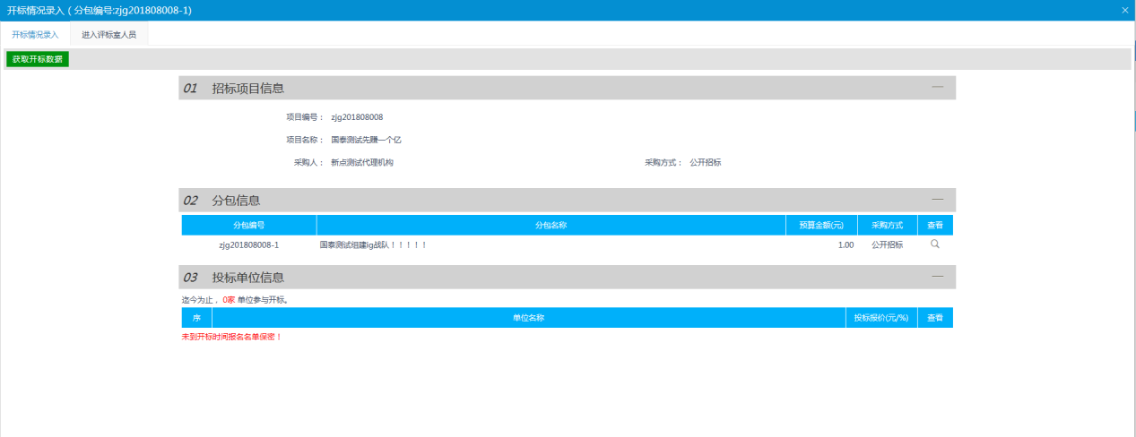

1. 点击“进入评标室人员”按钮，查看进入评标室人员情况页面，如下图：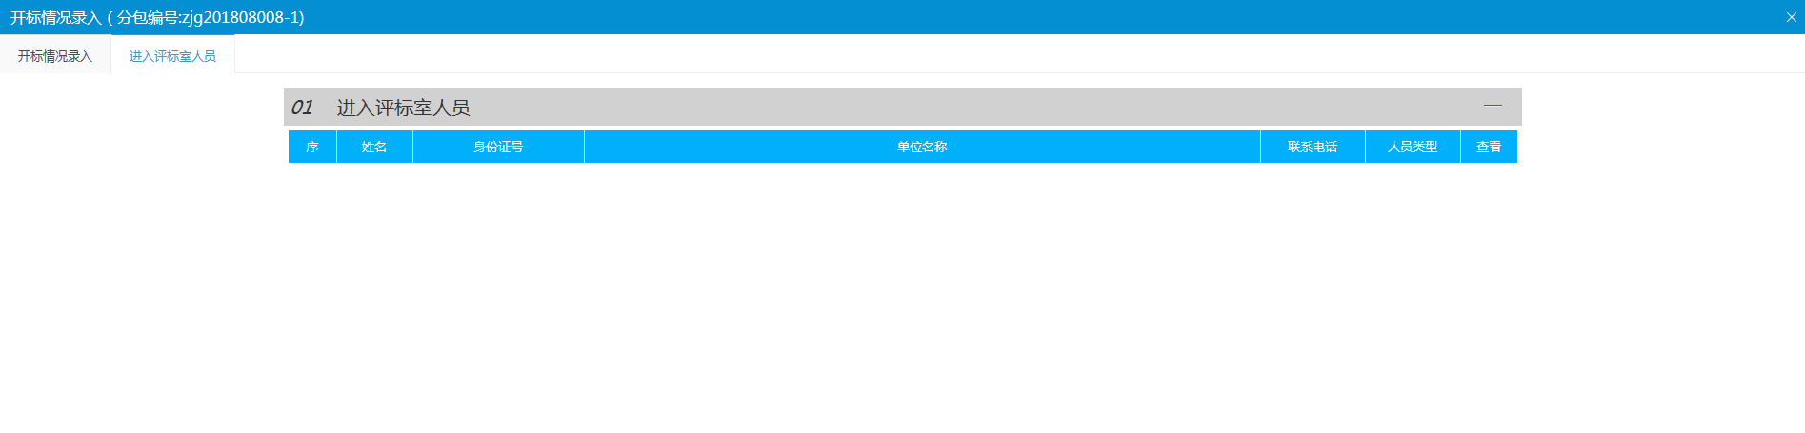

### 评标情况录入

1. 进入菜单“开标评标—评标情况录入”，如下图：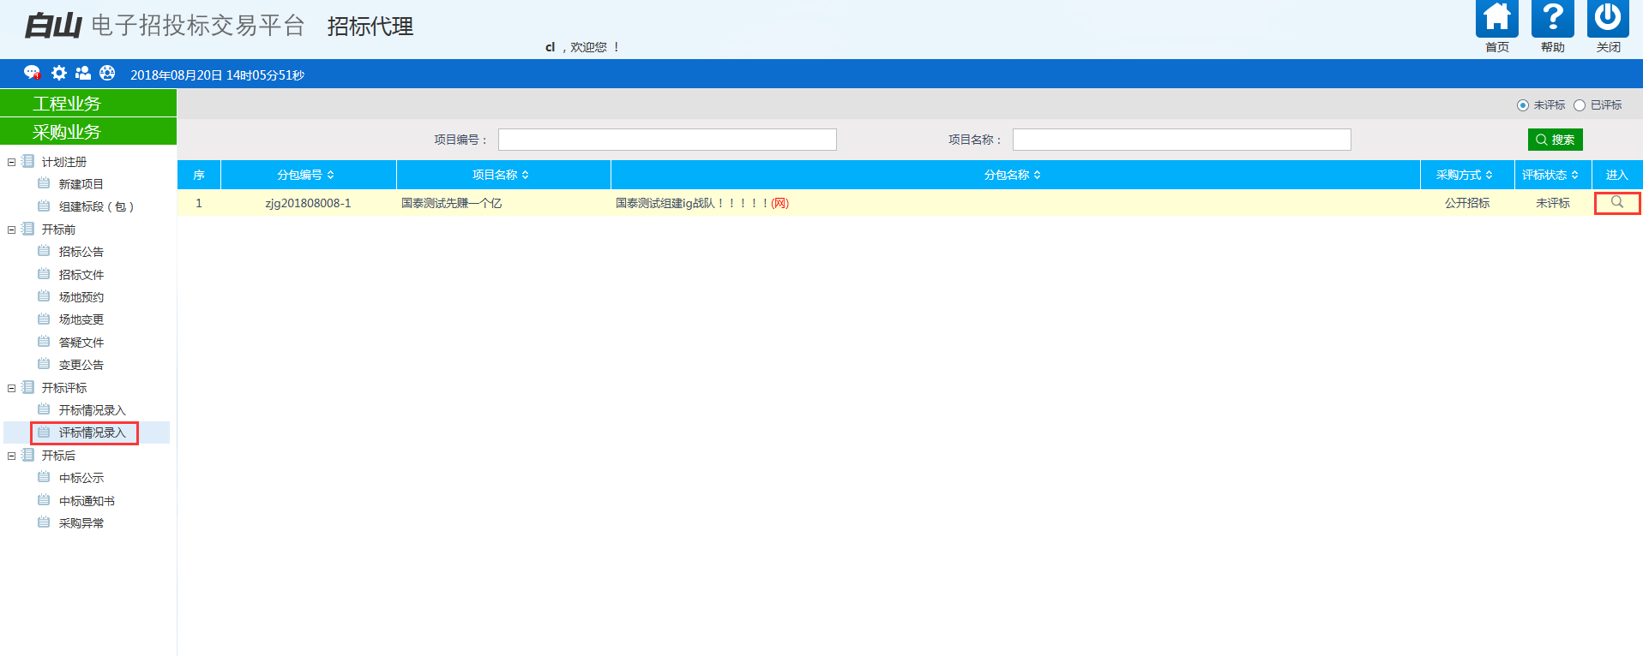

2、点击“进入”按钮，进入评标情况录入页面，如下图：

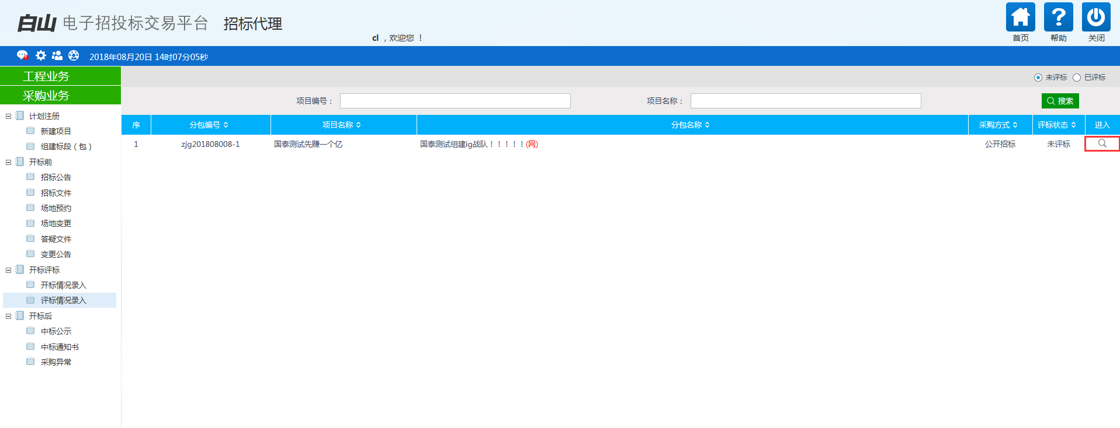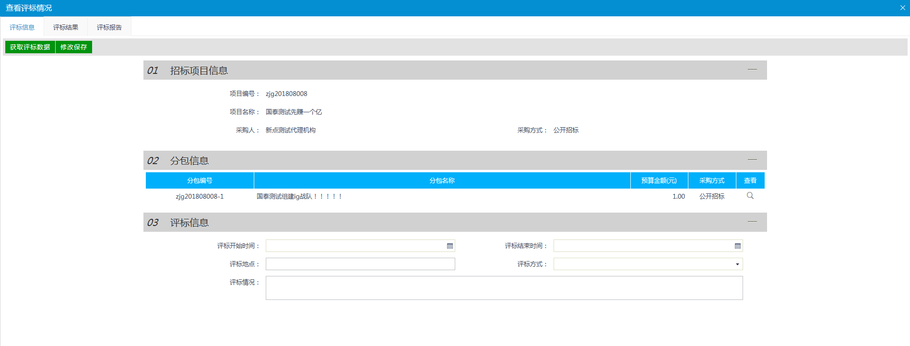

## 开标后

### 中标公示

**前提条件：**开评标已结束。

**基本功能：**新增中标公示。

**操作步骤：**

1、进入菜单“开标后—中标公示”，如下图：

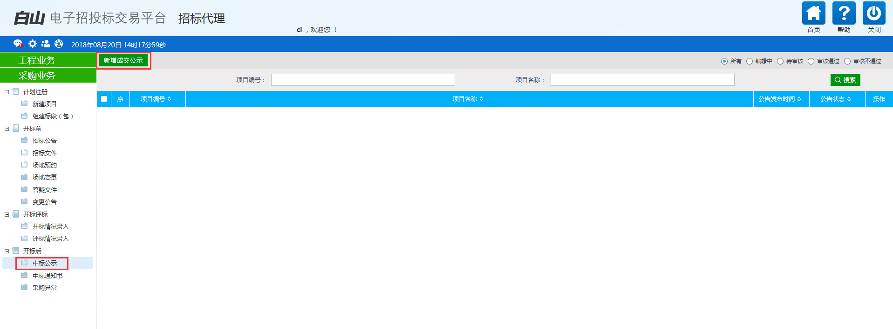

* **新增中标公示：**

2、点击“新增中标公示”按钮，进入分包选择页面，如下图：

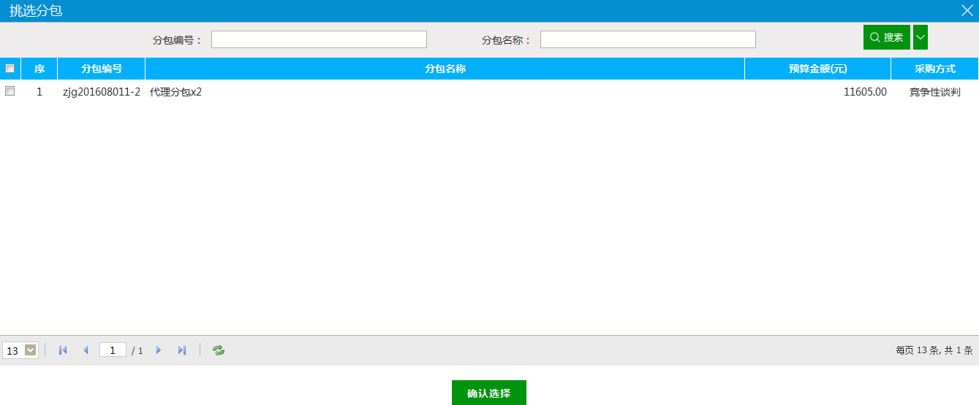

3、勾选所需的分包，点击“确定选择”按钮，完成录入，如下图：

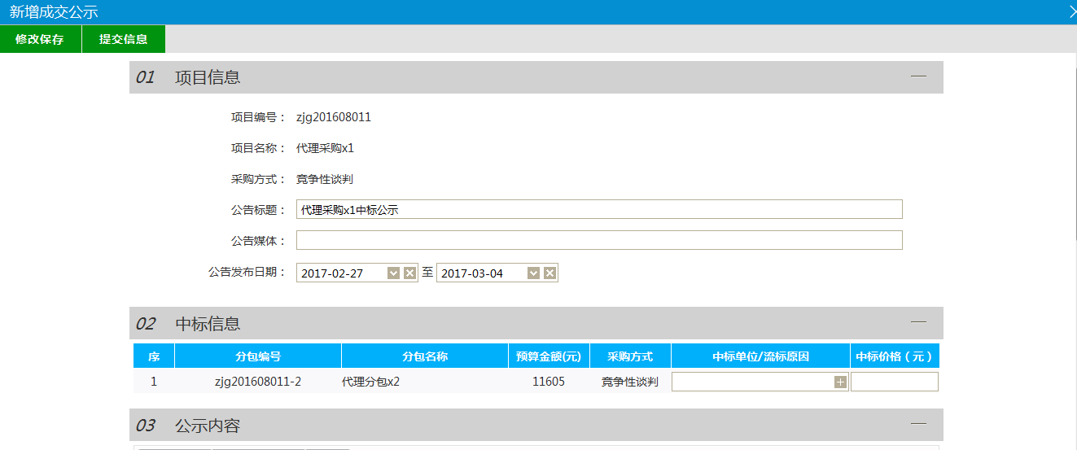

4、输入相关中标公告信息，并选择中标单位及价格后，点击“下一步”按钮进入事项处理页面，如下图：

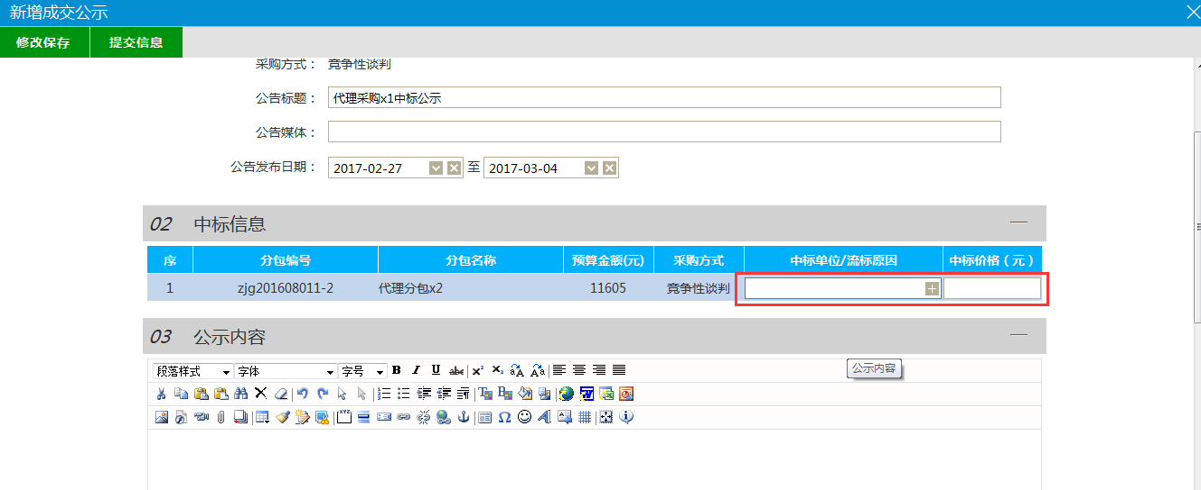

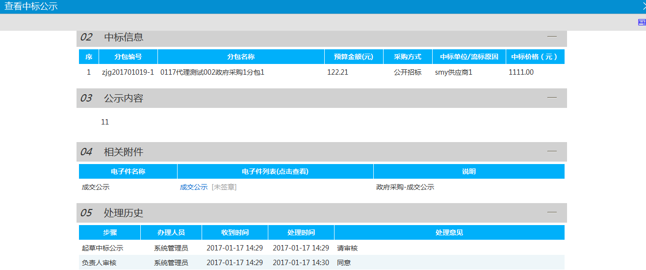

注：

1. 中标单位需要供应商或中心端进行投标报名，且开标时间已过才能选择到。
2. 须在中标结果公示内容中填写招标文件下载地址，地址已在该页面生成。

5、点击“点击签章”链接，为中标公示进行电子签章，如下图：

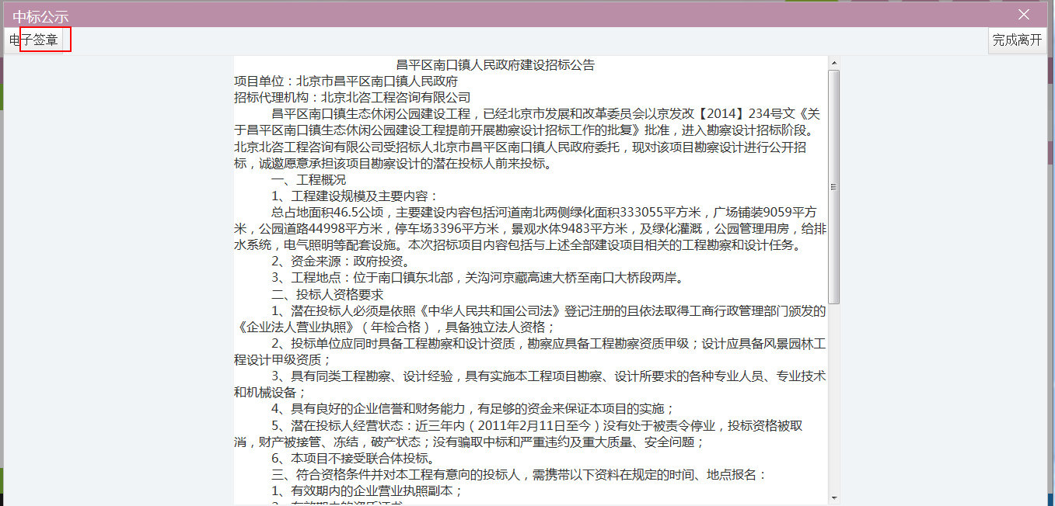

确认无误后，点击“提交备案”按钮，提交中心相关人员审核。

注：

①中标公示提交审核后，可以在“审核状态”列中查看其状态。

②只有处于“编辑中”、“审核未通过”状态的中标公示才可以删除。

### 中标通知书

**前提条件：**中标公示已经审核通过。

**基本功能：**新增中标通知书。

**操作步骤：**

1、进入菜单“开标后—中标通知书”，如下图：

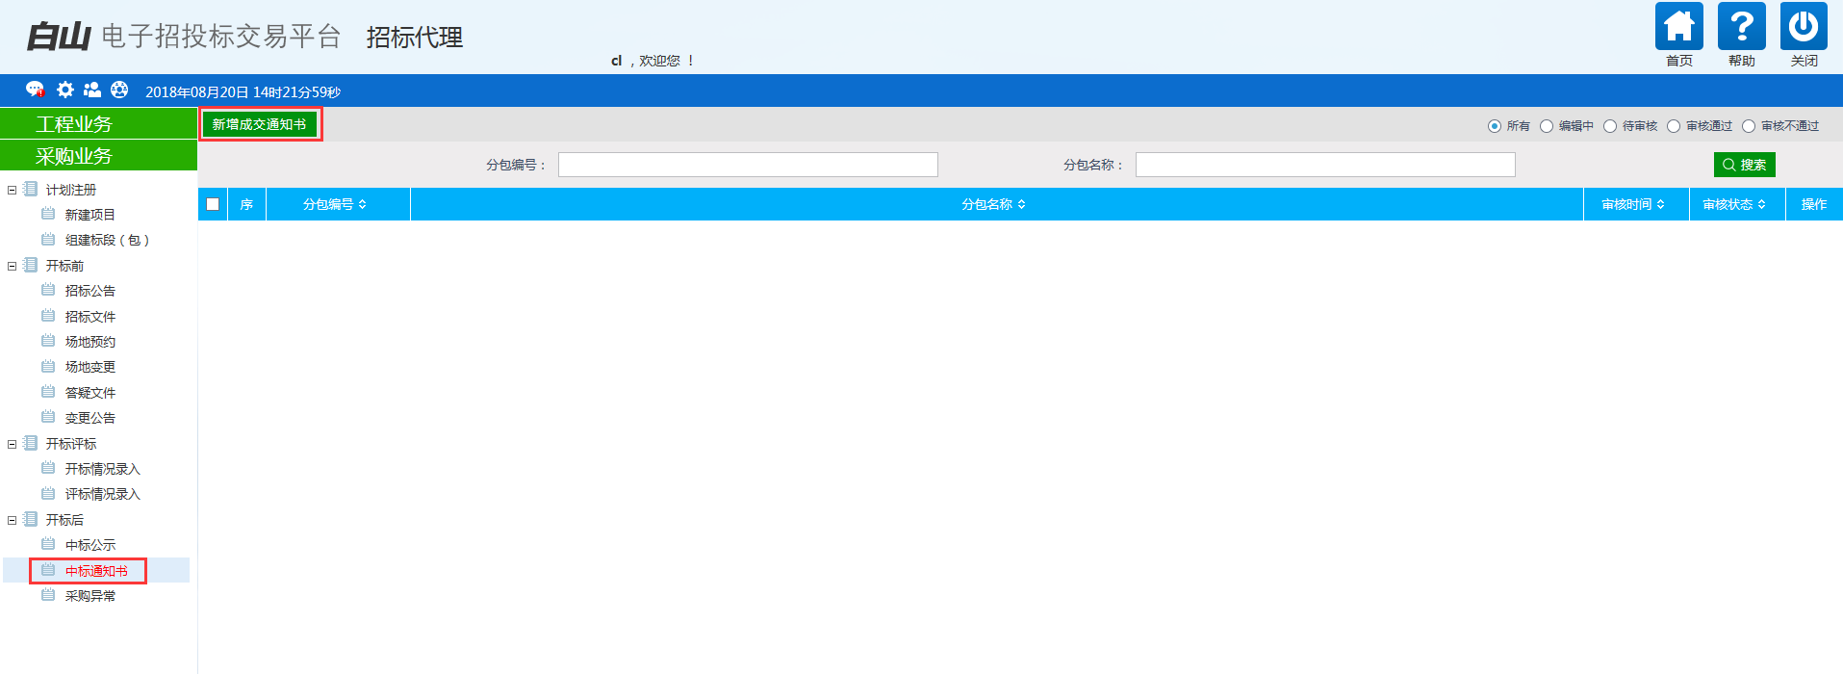

* **新增中标通知书：**

2、点击“新增中标通知书”按钮，进入标段选择页面，如下图：

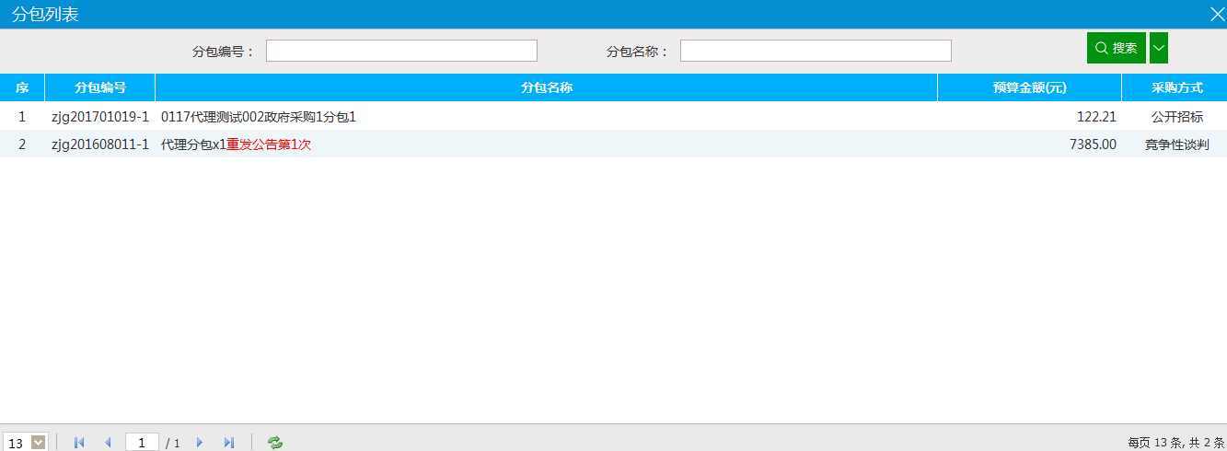

勾选所需的分包，点击“确定选择”按钮，完成录入。

3、输入合同签订起止日期后，点击“修改保存”按钮，保存页面信息。

4、点击“提交备案”按钮，提交中标通知书到中心相关人员审核，如下图：

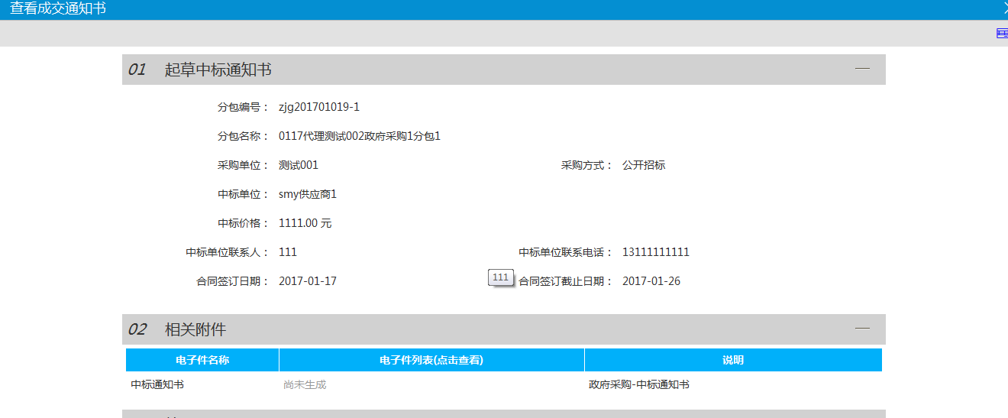

5、点击“点击生成”链接，进入中标通知书页面，如下图：

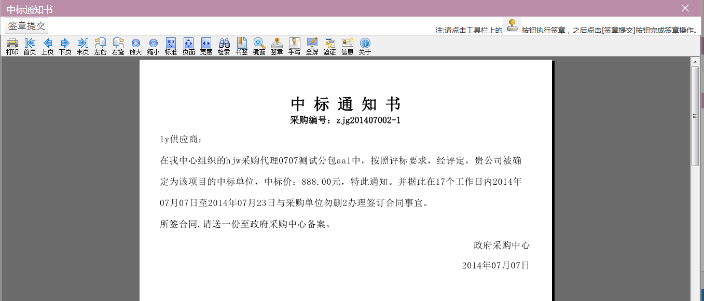

注：

①点击“提交备案”按钮，提交中心相关人员审核。

②中标通知书提交审核后，可以在“审核状态”列中查看其状态。

③只有处于“编辑中”、“审核未通过”状态的中标通知书才可以删除。

### 采购异常

**前提条件：**招标公告已经审核通过。

**基本功能：**提交采购异常信息。

**操作步骤：**

1、进入菜单“开标后—采购异常”，如下图：

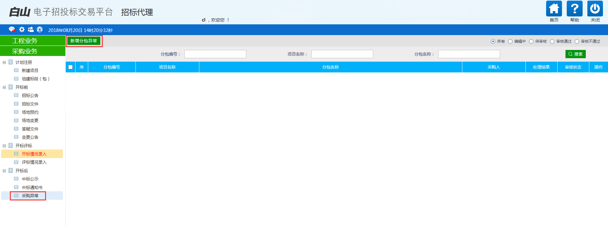

* **新增异常**

2、点击“新增异常”按钮，进入标段选择页面，如下图：

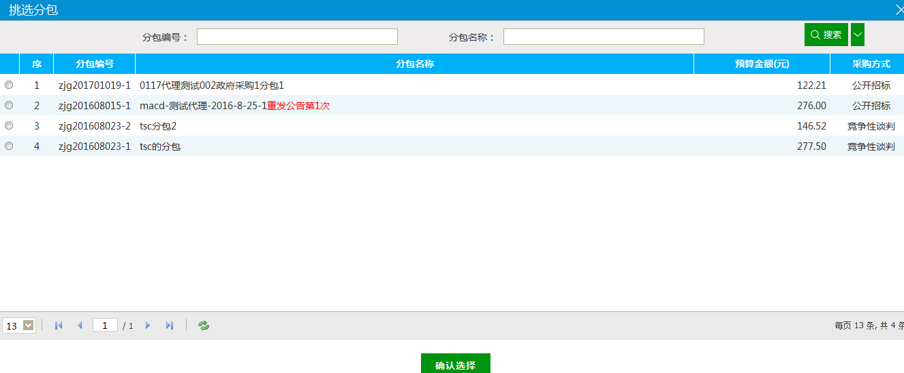

勾选所需的分包，点击“确定选择”按钮，完成录入。

3、异常类型分为现场变更、重新招标、延后变更3种方式，现场变更：直接变更招标方式，继续之后的流程；重新招标：标段以原招标方式重新预约场地，发布公告；延后变更：变更招标方式后重新预约场地，发布公告。

4、选择变更后采购方式，填写异常原因等信息，点击“修改保存”按钮，保存页面信息，如下图：

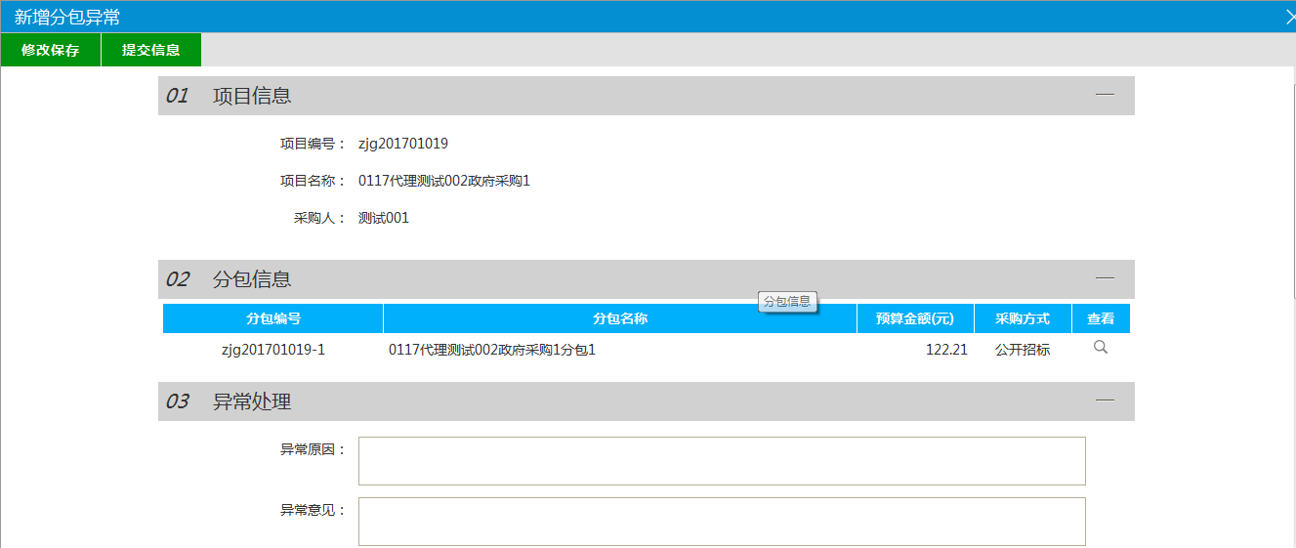

注：是否复制已报名单位，如勾选，之前报名的单位信息将在变更招标方式后保留。

5、点击“电子件管理”链接，进入重新招标相关电子件上传页面，如下图：

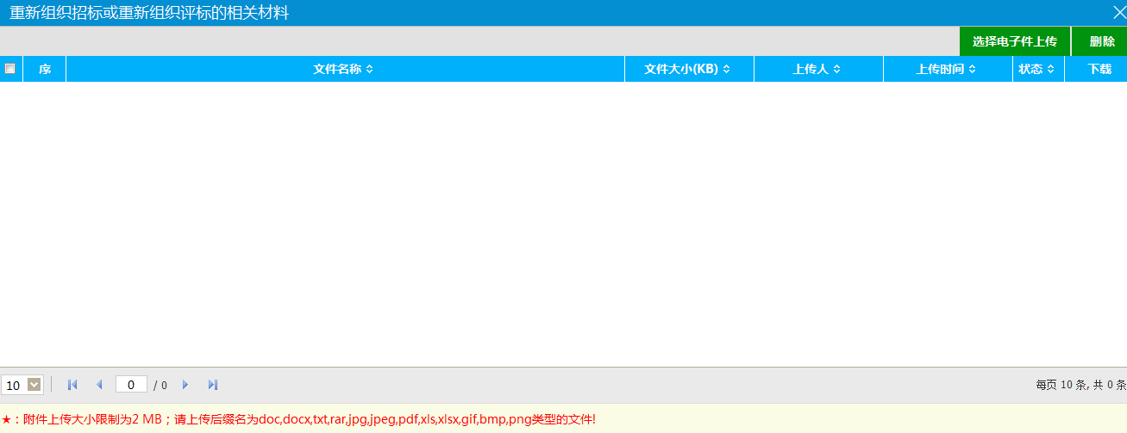

按提示，点击“选择电子件上传”按钮，上传新招标相关电子件。点击“提交备案”按钮，提交中心相关人员审核。完成新增操作。

6、点击“提交审核”按钮，提交采购异常至中心端相关人员审核，如下图：

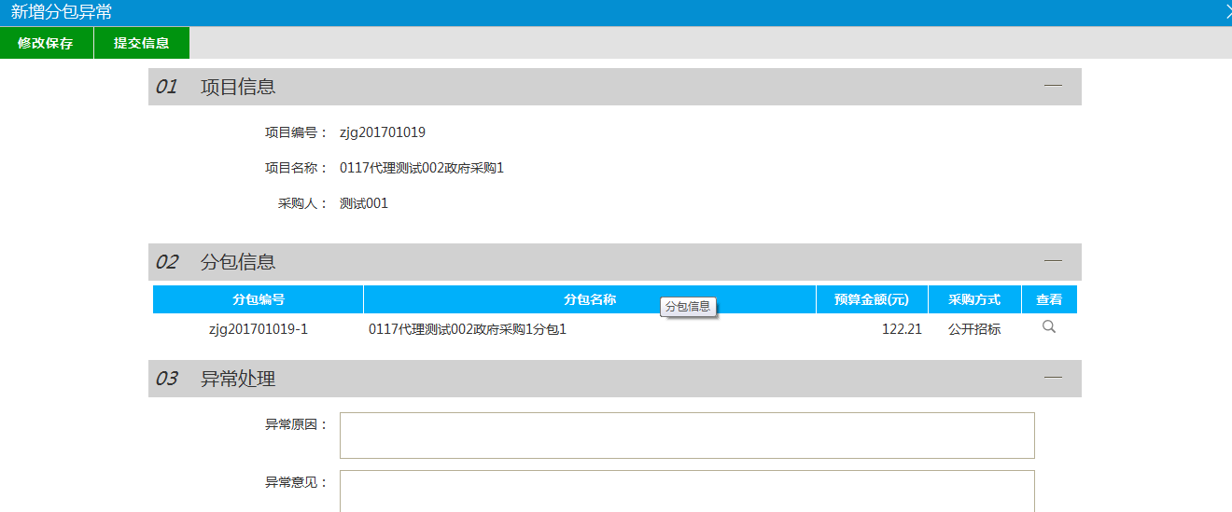

注：

①采购异常提交审核后，可以在“审核状态”列中查看其状态。

②只有处于“编辑中”、“审核未通过”状态的采购异常才可以删除。

## 保证金业务

### 保证金查询

**操作步骤：**

1、点击“采购业务－保证金业务－保证金查询”菜单，进入标段包列表页面。如下图：

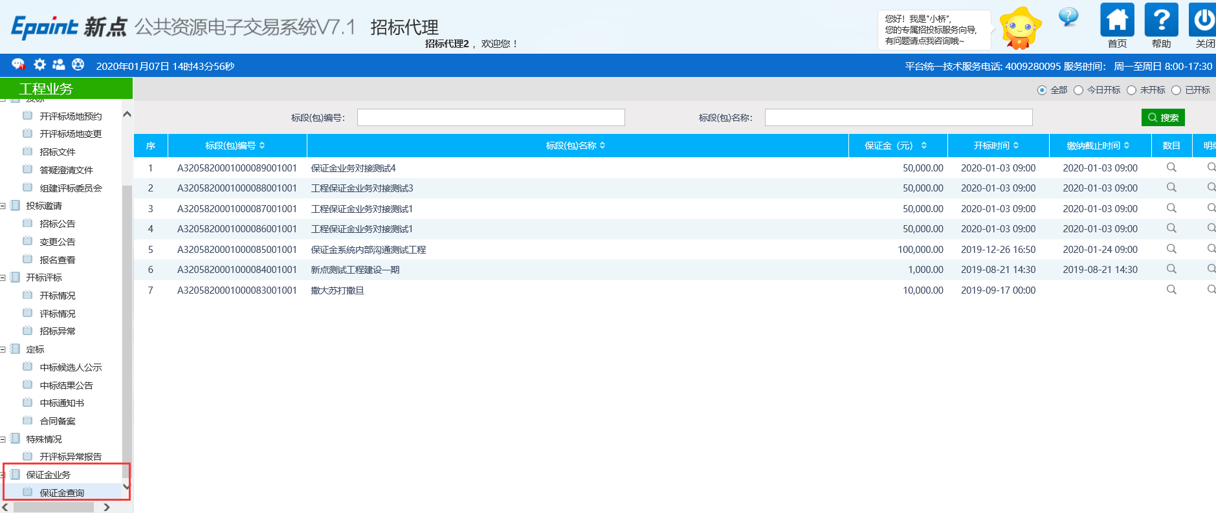

1. 点击标段包列表的“数目”查询按钮，进入入账数目查询页面，如下图：

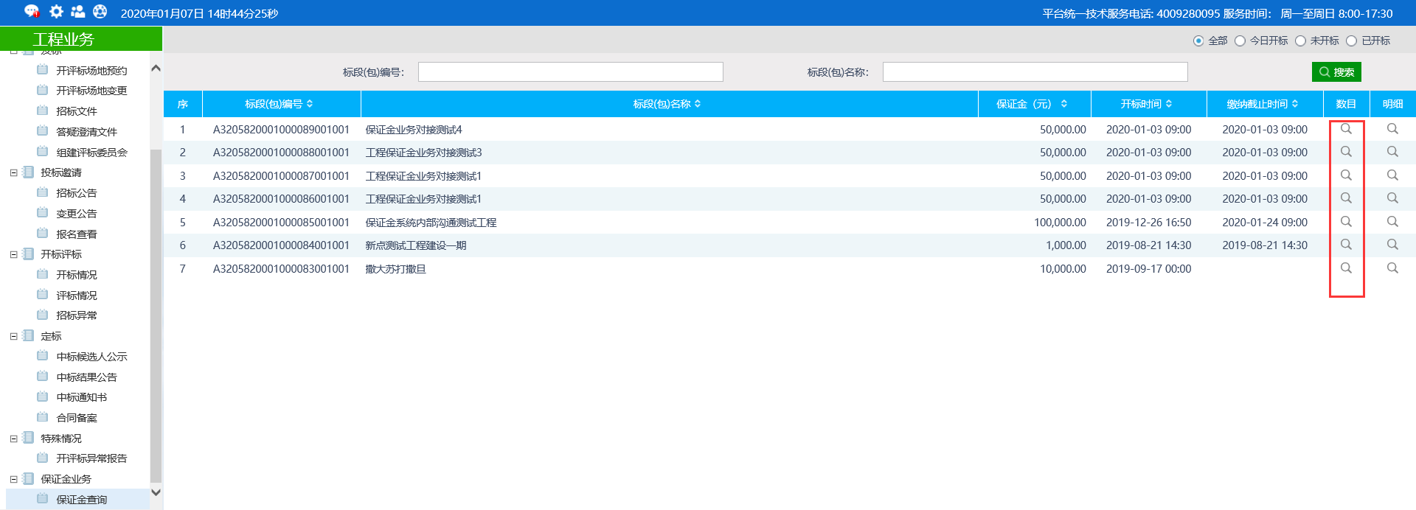

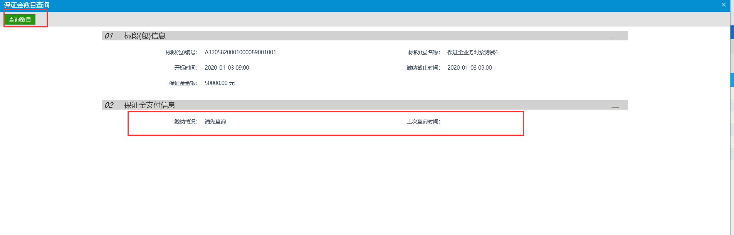

1. 点击标段包列表的“明细”查询按钮，进入“明细”查询页面，如下图：

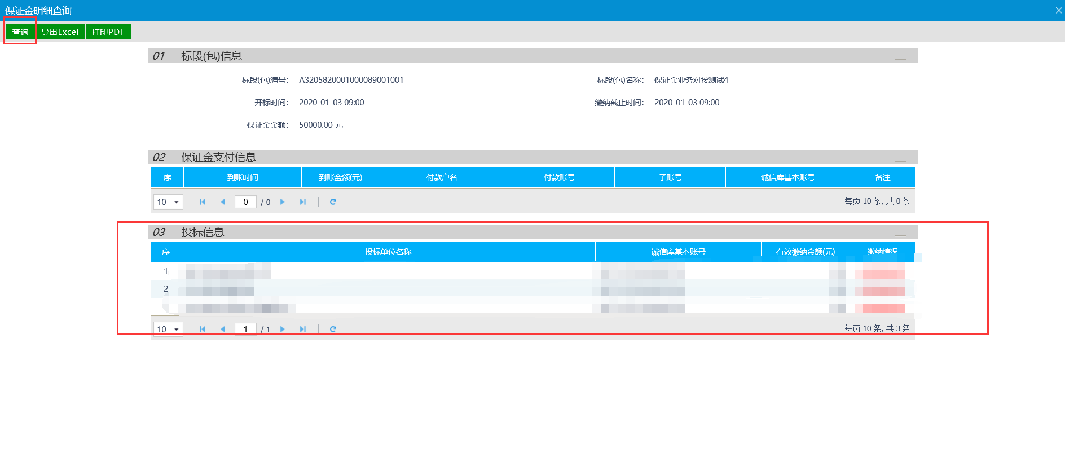

注：开标前不允许查看保证金明细，开标的时候才可以查看，并与投标单位进行核对，保证投标单位与保证金缴纳单位一致，并满足条件时，才可进行开标。